***СХЕМА ТЕПЛОСНАБЖЕНИЯ***

***Муниципального образования***

***«Большепудгинское»***

***на период 2015-2029 гг.***

**2014 год**

**ОГЛАВЛЕНИЕ**

|  |  |  |
| --- | --- | --- |
|  | Введение |  |
| I. | ОБЩАЯ ЧАСТЬ |  |
| Глава 1. | Местоположение и административно-территориальное устройство |  |
| Глава 2. | Краткая характеристика физико-географических и климатических  условий |  |
| Глава 3. | Прогноз численности населения |  |
| Глава 4. | Жилищное строительство |  |
| Глава 5. | Социальная структура |  |
| Глава 6. | Характеристика системы теплоснабжения |  |
| II. | ОБОСНОВЫВАЮЩИЕ МАТЕРИАЛЫ К СХЕМЕ ТЕПЛОСНАБЖЕНИЯ |  |
| Глава 1. | Существующее положение в сфере производства, передачи и потребления тепловой энергии для целей теплоснабжения |  |
| Часть 1 | Функциональная структура теплоснабжения  а) зоны действия производственных котельных  б) зоны действия индивидуальных источников теплоснабжения |  |
| Часть 2. | Источники тепловой энергии |  |
| Часть 3. | Тепловые сети, сооружения на них и тепловые пункты |  |
| Часть 4. | Зоны действия источников тепловой энергии |  |
| Часть 5. | Тепловые нагрузки потребителей тепловой энергии, групп потребителей  тепловой энергии в зонгах действия источников тепловой энергии |  |
| Часть 6. | Балансы тепловой мощности и тепловой нагрузки в зонах действия источников  тепловой энергии |  |
| Часть 7. | Балансы теплоносителя |  |
| Часть 8. | Топливные балансы источников тепловой энергии в системе обеспечения  топливом |  |
| Часть 9. | Технико-экономические показатели теплоснабжающих и теплосетевых  организаций |  |
| Часть 10. | Цены и тарифы в сфере теплоснабжения |  |
| Часть 11. | Описание существующих технических и технологический проблем в системах  теплоснабжения поселения, городского округа |  |
| Глава 2. | Перспективное потребление тепловой энергии на цели теплоснабжения |  |
| Часть 1. | Данные базового уровня потребления тепла на цели теплоснабжения |  |
| Часть 2. | Прогнозы приростов площади строительных фондов |  |
| Часть 3. | Прогнозы приростов потребления тепловой энергии (мощности) |  |
| Глава 3. | Предложения по строительству, реконструкции и техническому  перевооружению источников тепловой энергии и тепловых сетей |  |
| III. | СХЕМА ТЕПЛОСНАБЖЕНИЯ |  |
| Раздел 1. | Показатели перспективного спроса на тепловую энергию (мощность) и  теплоноситель в установленных границах территории поселения |  |
| Раздел 2. | Перспективные балансы тепловой мощности источников тепловой энергии  и тепловой нагрузки потребителей |  |
| Раздел 3. | Предложения по строительству, реконструкции и техническому  перевооружению источников тепловой энергии |  |
| Раздел 4. | Предложения по строительству и реконструкции тепловых сетей |  |
| Раздел 5. | Перспективные топливные балансы |  |
| Раздел 6. | Инвестиции в строительство, реконструкцию и техническое  перевооружение |  |
| Раздел 7. | Решение об определении единой теплоснабжающей организации  (организаций) |  |
| Раздел 8. | Решение о распределении тепловой нагрузки между источниками тепловой  энергии |  |
| Раздел 9. | Решения по бесхозяйным сетям |  |
|  | ПРИЛОЖЕНИЯ |  |
| Приложение 1. | Прогнозная потребность в топливе, используемом на выработку  тепловой энергии |  |
| Приложение 2. | Перечень тепловых сетей |  |
| Приложение 3. | Тепловые нагрузки объектов котельных |  |
| Приложение 4. | Температурный график |  |
| Приложение 5. | Расчет норматива тепловых потерь котельных |  |
| Приложение 6. | Схемы тепловых сетей |  |
|  |  |  |

Настоящий документ устанавливает требования к составу схем теплоснабжения поселений (далее – схемы теплоснабжения), разрабатываемых в целях удовлетворения спроса на тепловую энергию (мощность) и теплоноситель, обеспечение надежного теплоснабжения наиболее экономичным способом при минимальном воздействии на окружающую среду, а также экономического стимулирования развития систем теплоснабжения и внедрения энергосберегающих технологий.

Используемые в настоящем документе понятия означают следующее:

а) «зона действия системы теплоснабжения» - территория поселения, границы которой устанавливаются по наиболее удаленным точкам подключения потребителей к тепловым сетям, входящим в систему теплоснабжения;

б) «зона действия источника тепловой энергии» - территория поселения, границы которой устанавливаются закрытыми задвижками тепловой сети системы теплоснабжения;

в) «установленная мощность источника тепловой энергии» - сумма номинальных тепловых мощностей всего принятого по акту ввода в эксплуатацию оборудования, предназначенного для отпуска тепловой энергии потребителям на собственные и хозяйственные нужды;

г) «располагаемая мощность источника тепловой энергии» - величина, равная установленной мощности источника тепловой энергии за вычетом объемов мощности, нерегулируемой по техническим причинам, в том числе по причине снижения тепловой мощности оборудования в результате эксплуатации на продленном техническом ресурсе;

д) «мощность источника тепловой энергии нетто» - величина, равная располагаемой мощности тепловой энергии за вычетом тепловой нагрузки на собственные и хозяйственные нужды;

е) «теплосетевые объекты» - объекты, входящие в состав тепловой сети и обеспечивающие передачу тепловой энергии от источника тепловой энергии до теплопотребляющих установок тепловой энергии;

ж) «элемент территориального деления» - территория поселения, установленная по границам административно-территориальных единиц;

з) «расчетный элемент территориального деления» - территория поселения, принятая для целей разработки схемы теплоснабжения в неизменяемых границах на весь срок действия схемы теплоснабжения.

Схема теплоснабжения состоит из разделов, разрабатываемых в соответствии с Постановлением Правительства Российской Федерации от 22 февраля 2012 года №154 «О требованиях к схемам теплоснабжения, порядку их разработки и утверждения»

**ВВЕДЕНИЕ**

Проектирование систем теплоснабжения населенных пунктов представляет собой комплексную проблему, от правильного решения которой во многом зависят масштабы необходимых капитальных вложений в эти системы. Прогноз спроса на тепловую энергию основан на прогнозировании развития поселения в первую очередь его градостроительной деятельности, определенной генеральным планом на период до 2028 года.

Рассмотрение проблемы начинается на стадии разработки генеральных планов в самом общем виде совместно с другими вопросами сельской инфраструктуры, и такие решения носят предварительный характер. Дается обоснование необходимости сооружения новых или расширение существующих источников тепла для покрытия имеющего дефицита мощности и возрастающих тепловых нагрузок на расчетный срок. При этом рассмотрение вопросов выбора основного оборудования для котельных, а также трасс тепловых сетей от них производится только после технико-экономического обоснования принимаемых решений. В качестве основного предпроектного документа по развитию теплового хозяйства села принята практика составления перспективных схем теплоснабжения поселения.

Схемы разрабатываются на основе анализа фактических тепловых нагрузок потребителей с учетом перспективного развития на 15 лет, структуры топливного баланса поселения, оценки состояния существующих источников тепла и тепловых сетей и возможности их дальнейшего использования, рассмотрения вопросов надежности, экономичности.

Обоснование решений (рекомендаций) при разработке схемы теплоснабжения осуществляется на основе технико-экономического сопоставления вариантов развития системы теплоснабжения в целом и отдельных ее частей (локальных зон теплоснабжения) путем оценки их сравнительной эффективности по критерию минимума суммарных дисконтированных затрат.

В последние годы наряду с системами централизованного теплоснабжения значительному усовершенствованию подвергались системы децентрализованного теплоснабжения, в основном за счет развития крупных систем централизованного газоснабжения с подачей газа крышным или пристроенным котельным или непосредственно в квартиры жилых зданий, где за счет его сжигания в топках котлов, газовых водонагревателях, может быть получено тепло одновременно для отопления, горячего водоснабжения, а также для приготовления пищи.

Основой для реализации и разработки схемы теплоснабжения сельского поселения «Большепудгинское» (далее по тексту поселения) до 2028 года является Федеральный закон от 27 июля 2010 года № 190-ФЗ «О теплоснабжении» (Статья 23. Организация развития систем теплоснабжения поселений, городских округов), регулирующий всю систему взаимоотношений в теплоснабжении и направленный на обеспечение устойчивого и надежного снабжения тепловой энергией потребителей.

При проведении разработки использовались «Требования к схемам теплоснабжения» и «Требования к порядку разработки и утверждения схем теплоснабжения», предложенные к утверждению Правительству Российской Федерации в соответствии с частью 1 статьи 4 Федерального закона «О теплоснабжении», РД-10-ВЭП «Методические основы разработки схем теплоснабжения поселений и промышленных узлов РФ», введенный с 22.05.2006 года, взамен аннулированного Эталона «Схем теплоснабжения и промузлов», 1992 г., а также результаты проведенных ранее на объекте энергетических обследований, режимно-наладочных работ, регламентных испытаний, разработки энергетических характеристик, данные отраслевой статистической отчетности.

Технической базой разработки являются:

- Генеральный план развития поселения до 2030 года;

-Программа социально-экономического развития муниципального образования «Большепудгинское» на 2010-2014 г.г

- проектная и исполнительная документация по источникам тепла, тепловым сетям (ТС);

- эксплуатационная документация (расчетные температурные графики, гидравлические режимы, данные по присоединенным тепловым нагрузкам, их видам и т.п.);

- материалы проведения периодических испытаний ТС по проведению тепловых потерь и гидравлических характеристик;

- конструктивные данные по видам прокладки и типам применяемых теплоизоляционных конструкций, сроки эксплуатации тепловых сетей;

- материалы по разработке энергетических характеристик систем транспорта тепловой энергии;

- данные технологического и коммерческого учета потребления топлива, отпуска и потребления тепловой энергии, теплоносителя, электроэнергии, измерений (журналов наблюдений, электронных архивов) по приборам контроля режимов отпуска и потребления топлива, тепловой, электрической энергии и воды (расход, давление, температура);

- документы по хозяйственной и финансовой деятельности (действующие нормы и нормативы, тарифы и их составляющие, лимиты потребления, договоры на поставку топливно-энергетических ресурсов (ТЭР) и на пользование тепловой энергией, водой, данные потребления ТЭР на собственные нужды, по потерям ТЭР и т.д.);

- статистическая отчетность организации о выработке и отпуске тепловой энергии и использовании ТЭР в натуральном и стоимостном выражении.

1. **ОБЩАЯ ЧАСТЬ**

**Глава 1. Местоположение и административно-территориальное устройство**

МО «Большепудгинское» расположено в северо-западной части Можгинского района

Удмуртской Республики, имеет общую границу с муниципальными образованиями: МО «Го-

род Можга», МО «Черемушкинское», МО «Маловоложикьинское», МО «Пазяльское», МО

«Большеучинское», МО «Сюгаильское», МО «Кизнерский район». В состав муниципального образования входят 6 населенных пунктов: с.Большая Пудга, д.Малая Копка, д.Малая Сюга, д.Телекшур, д.Малая Пудга, д.Сюга-Какси. Площадь муниципального образования порядка 18247 га.

Перечень населенных пунктов МО «Большепудгинское» (сельское поселение)

(по состоянию на 01.01.2014 г.) Таблица 1.

|  |  |  |  |
| --- | --- | --- | --- |
| №  п/п | Наименование  населенного пункта | Численность  постоянного  населения*чел | Площадь  населенного  пункта  га |
|
| 1. | с.Большая Пудга | 468 | 99 |
| 2. | д.Малая Пудга | 82 | 28 |
| 3. | д.Малая Сюга | 629 | 123 |
| 4. | д.Малая Копка | 191 | 43 |
| 5. | д.Сюга-Какси | 7 | 13 |
| 6. | д.Телекшур | 0 | 11 |
|  | **Итого** | **1377** | **317** |

* - зарегистрированные (прописанные) по месту жительства постоянно

Административный центр сельского поселения – с. Большая Пудга. Значительный производственный потенциал сконцентрирован в селе Большая Пудга и деревне Малая Сюга, в результате чего они интенсивно воздействуют на прилегающие территории, используя трудовые ресурсы близлежащих населенных мест.

На территории сельского поселения постоянно проживают 1377 человек. «Большепудгинское» сельское поселение входит в состав МО «Можгинский район».

Численность постоянного населения МО «Можгинский район» на 01.01.2010 составляла 28293 человек[1], состоящей из 19 сельских поселений. «Большепудгинское» сельское поселение занимает 7-е место по численности населения, 4-е место по плотности населения и 3-е место по общей площади земель среди 19 сельских поселений МО «Можгинский район».

Удельный вес населения «Большепудгинского» сельского поселения в общей численности населения района – 4,87 %, из которых 36 % составляет население в нетрудоспособном возрасте (дети 19,6 %, пенсионеры 16,4 %). Доля трудоспособного населения сельского поселения составляет 63,9 %. За последние 4 года (период с 2010 г. по 2014 г.) общая численность населения сельского поселения в увеличилась на 6,1 %. Почти все населенные пункты, независимо от количества населения, являются убывающими. Процесс сокращения численности населения сельского поселения сказывается на формировании системы расселения.

Общая площадь жилых помещений в населенных пунктах муниципального образования «Большепудгинского» по данным администрации МО составляет 23200 м2.

Сведения о жилищном фонде в муниципальном образовании «Большепудгинское» по отделениям представлены в таблице 2.

**Характеристика жилищного фонда**

**муниципального образования «Большепудгинское»**

Таблица 2

|  |  |  |
| --- | --- | --- |
| №  п/п | Наименование  показателей | Муниципальному  образованию |
|
| 1. | Общая площадь жилищного фонда, всего (*кв.м.)* | 23200 |
|  | -муниципальный | 60 |
|  | - частный, в том числе: | 23140 |
| Индивидуальные здания | 14940 |
| Многоквартирные жилые дома | 8200 |
|  | - другой (колхозный) | - |
| 2. | Ветхий и аварийный фонд, всего (*кв.м.)* | 90 |
| 3. | Общая площадь оборудованная одновременно: водопроводом, водоотведением, центральным отоплением*, всего (кв.м)* | 1250 |

Жилищное строительство на территории сельского поселения развивается низкими темпами. Ввод жилья в муниципальном образовании осуществляется в основном за счет средств населения путем строительства и реконструкции индивидуальных жилых домов. Среднегодовой объем строительства в «Большепудгинском» поселении увеличился и составляет 0,35 тыс.м2 общей жилой площади в год.

**Глава 2. Краткая характеристика физико-географических и климатических условий**

Климат Большепудгинского сельского поселения умерено - континентальный с продолжительной холодной и многоснежной зимой, тёплым летом и с хорошо выраженными сезонными переходами: весной и осенью. Средняя температура января -14,2°С, июля +18,3°С, средняя годовая температура +2,1°С. В Можгинском районе количество осадков за холодный период года (ноябрь – март) – 217 мм, за теплый период (апрель – октябрь) – 388 мм. Среднегодовая скорость ветра 3–4 м/сек. Штили редки, в среднем 6–13 дней в году.

Характер рельефа – слабо расчлененная равнина. Общая картина определяется

деятельностью временных водотоков. Минимальные отметки приурочены к поймам и

надпойменным террасам рек. Возвышенности осложнены рядами небольших оврагов,

прослеживаемых на местности в виде неглубоких лощин с пологими берегами. Днища их

сильно обводнены, а на отдельных участках заболочены. К наиболее неустойчивым

природным комплексам относятся пойменные ландшафты и эрозионно-опасные приречные

склоны.

Гидрографическая сеть МО «Большепудгинское» представлена р.Сюгаилка, р. Сюгинка, р.Сюга, р.Шамшурка, руч. Турсинка, безымянными ручьями.

На территории МО «Большепудгинское» распространены дерново-средне и слабоподзо-

листые почвы, серые лесные оподзоленные, дерново-карбонатные почвы. По механическому

составу — средние и тяжелые суглинки.

Согласно схеме территориального планирования МО «Можгинский район» на

территории МО «Большепудгинское» не выявлено полезных ископаемых.

Можгинский район расположен в хвойно-широколиственном лесном районе европей-

ской части Российской Федерации.

Коренным типом растительности являются леса. Лесообразующими породами являются ель, пихта, сосна, береза, осина, липа. Массовой заготовки древесины не ведется, так как ресурсы ограничены. В избыточно-увлажненных местах и по берегам рек и ручьев произрастает ольха, осина, ива, черемуха. В подлеске можно встретить малину, рябину, смородину, жимолость. Травянистый покров в лесах развит слабо, произрастают хвощи, папоротники, ландыш, осоки. Опушки леса и поляны заняты злаково-бобовым разнотравьем.

Небольшие лесные массивы около населенных пунктов выполняют водоохранную, санитарно-гигиеническую и оздоровительную функцию, а так же используются местным населением для рекреационных целей, сбора грибов и ягод.

**Глава 3. Прогноз численности населения**

На территории муниципального образования «Большепудгинское», как и на территории Можгинского района, в целом наблюдается уровень естественной убыли населения, что связано с высоким уровнем смертности и низким уровнем рождаемости.

Возрастная структура сельского поселения характеризуется высоким удельным весом населения лиц пенсионного возраста – 16,4 % и низким удельным весом моложе трудоспособного возраста (0-18 лет) – 19,6 %. Ситуация уменьшения доли пенсионного возраста за счет уменьшения смертности и увеличения рождаемости. Для трудоспособного населения сельского поселения составляет 63,9 %.

**Итоговые показатели численности населения МО «Большепудгинское»**

Таблица 3

|  |  |  |  |
| --- | --- | --- | --- |
| Численность населения  (человек) | На  01.01.2014г. | Первая  очередь  2016 г | Расчетный  срок |
| Численность постоянного населения  (зарегистрированные, прописанные по месту жительства постоянно) | 1377 | 1400 | 1415 |
| Численность временного населения |  |  |  |

Масштабы развития населенного пункта, входящего в состав сельского поселения по численности населения определены ориентировочно. Доля постоянного населения в населенном пункте будет убывать.

**Глава 4. Жилищное строительство**

Учитывая планируемое развитие инженерной, транспортной, социальной

инфраструктуры территории МО «Большепудгинское», проектом предлагаются территории для развития жилищного строительства. Населенные пункты МО «Большепудгинское» представляют собой многофункциональные территориальные образования. По проектным предложениям происходит увеличение площади земель с. Большая Пудга и д. Малая Сюга и формирование новых жилых кварталов индивидуальной застройки усадебного типа в трех населенных пунктах — Большая Пудга, Малая Сюга и Малая Копка.

Площадь территорий земель населенных пунктов в МО «Большепудгинское» составит

на расчетный срок 369,8 га.

В связи с неблагоприятной обстановкой в сельском поселении жилищное строительство развивается низкими темпами.

На начало 2014 г. площадь жилищного фонда в МО «Большепудгинское» составила 23,2 тыс. м2. Из общей площади жилищного фонда основная часть (14,94 тыс.м2) представлена частным индивидуальным жилищным фондом. Многоквартирные жилые дома имеются только в с. Б.Пудга и д.М.Сюга. Новое жилищное строительство в последние годы обеспечивается также за счет индивидуального строительства. В среднем на 1 жителя в среднем приходится 14,2 м2 жилой площади, что в сравнении со среднероссийским уровнем является невысоким показателем.

Территории, необходимые для размещения нового жилищного строительства остаются без изменения, поскольку строительство ведется на землях МО «Большепудгинское».

Площадь жилья на 1- ю очередь – 17,1 м2;

Площадь жилья на расчетный срок – 21 м2.

**Глава 5. Социальная инфраструктура**

На территории сельского поселения объекты культурно-бытового обслуживания расположены в центральном населенном пункте с.Б.Пудга и д.М.Сюга (МО «Большепудгинское»). Развитие системы досуговых учреждений, способствует росту качества жизни населения. В соответствии с существующими нормативами и прогнозными оценками численности населения в сельском поселении потребность в создании новых учреждений данного типа отсутствует, существующее количество мест в домах культуры превышает требуемую на перспективу нормативную вместимость данных учреждений.

Основаная часть современной сети предприятий и учреждений обслуживания была создана в период 70-80х годов пршлого столетия. В связи с этим необходима модернизация и ремонт существующих объектов культуры. В Генеральном плане предусматривается капитальный ремонт существующих зданий - учреждений образования (школ и детских садов), фельдшерско-акушерских пунктов. Строительство нового дома культуры на 160 мест в с.Большая Пудга предполагается на расчетный срок, также нехватка торговых площадей должна компенсироваться строительством новых торговых объектов в с.Б.Пудга (74м2 торг.пл), д.М.Сюга (140 м2 торг.пл.), д.М.Копка (36 м2 торг.пл).

Значительная часть библиотечных фондов - морально устаревшие и изношенные издания, требуется пополнение библиотек литературой и укрепления материально–технической базы учреждений культуры в целом.

В соответвии с нормативом книжный фонд библиотек поселения на расчетный срок должен составлять 7,6 тыс. экз., что предполагает пополнение существующих библиотек на 0,4 тыс. томов. Уровень обеспеченности учреждениями культуры в сельском поселении составляет по клубам и библиотекам – 70 %. Материально-техническая база сферы культуры нуждается в серьезной реконструкции и ремонте. Объекты связи (почтовое отделение) сохраняется в административном центре сельского поселения с.Большая Пудга.

Генеральным планом муниципального образования «Большепудгинское» предлагается: Административно-управленческие учреждения сохраняются в с.Большая Пудга. Снижение рождаемости привело к тому, что имеющиеся в сельском поселении детские дошкольные учреждения и общеобразовательные школы практически удовлетворяют проектную потребность. Фактическое использование детских дошкольных учреждений в поселении составляет 90 %, наполняемость школ – 91 %.

Кроме того, в настоящее время в сельском поселении материально-техническая оснащенность образовательных учреждений, изношенность зданий образовательных учреждений составляет более 60 %. Необходимо оснащать образовательные учреждения необходимым оборудованием, предоставлять доступные качественные образовательные услуги на современном уровне.

Генеральным планом в первую очередь предусматривается капитальный ремонт существующих зданий школ со спортзалом в с.Большая Пудга и д.Малая Сюга . На расчетный срок планируется капитальный ремонт детского сада, ФАП и дома культуры в д. Малая Сюга и, детского сада и ФАП с.Большая Пудга. Так же запланировано строительство сельского дома культуры на 160 мест в с.Большая Пудга.

**Глава 6. Характеристика системы теплоснабжения**

В МО «Большепудгинское» теплоснабжение жилищного фонда и объектов инфраструктуры осуществляется различными способами – индивидуальными и централизованными источниками тепла. При этом 94,3 % (21,89 тыс.м2) существующего жилищного фонда оборудовано индивидуальным отоплением. В с.Б.Пудга и д.М.Сюга используется центральное отопление с закрытой двухтрубной системой теплоснабжения для отопления объектов соцкультбыта.

Установленное оборудование в котельной с.Б.Пудга имеет износ в среднем 30 % и в д.М.Сюга износ в среднем 50%. Тепловые сети смонтированы с использованием устаревших технологий и материалов.

Централизованные источники теплоснабжения, обслуживает ООО «КомтеС»:

1. Котельная № 5 д.Малая Сюга;
2. Котельная № 7 с.Большая Пудга, школа.

Теплоснабжение частного сектора и некоторых объектов соцкультбыта осуществляется от индивидуальных источников тепла, топливом для которых служит газ, уголь, дрова. Перечень котельных на территории МО «Большепудгинское» с прогнозом выработки тепла и потребности в топливе на 2014 г. представлен в таблице 4.

Прогнозная потребность в топливе, используемом на выработку тепловой энергии,

на 2014 год по МО «Большепудгинское»

Таблица 4.

|  |  |  |  |  |  |  |  |  |  |  |  |  |  |  |  |  |  |  |  |  |  |
| --- | --- | --- | --- | --- | --- | --- | --- | --- | --- | --- | --- | --- | --- | --- | --- | --- | --- | --- | --- | --- | --- |
| № котельной | Основной вид топлива | Котельная | План | | | ПО для  населения и  соц.сферы  (Гкал) | | Объем газа  (тыс.куб.м) | | Объем мазута  (тонны | | Объем угля  (тонны) | | Объем ПБТ  (тонны) | | Объем дров  (куб.м)) | | Объем торфа  (тонны) | | Объем э/э  (тыс.квт/ч) | |
| Выработка план, всего (Гкал) | ПО, всего (Гкал) | % населению  и соц.сфере | Всего | В том числе для населения и соцсферы | Всего | В том числе для населения и соцсферы | Всего | В том числе для населения и соцсферы | Всего | В том числе для населения и соцсферы | Всего | В том числе для населения и соцсферы | Всего | В том числе для населения и соцсферы | Всего | В том числе для населения и соцсферы | Всего | В том числе для населения и соцсферы |
| 1 | г | ООО «КомтеС»  котельная № 5  д.Малая Сюга | 2063,87 | 2063,87 | 100 | 1671,08 | 1671,08 | 279,543 | 279,543 | 0,0 | 0,0 | 0,0 | 0,0 | 0,0 | 0,0 | 0,0 | 0,0 | 0,0 | 0,0 | 0,0 | 0,0 |
| 2 | г | ООО «КомтеС»  котельная № 7  с.Большая Пудга | 411,70 | 411,70 | 100 | 330,25 | 330,25 | 55,765 | 55,765 | 0,0 | 0,0 | 0,0 | 0,0 | 0,0 | 0,0 | 0,0 | 0,0 | 0,0 | 0,0 | 0,0 | 0,0 |
|  |  | **ИТОГО** | **2475,57** | **2475,57** |  | **2001,33** | **2001,33** | **335,308** | **335,308** | **0,0** | **0,0** | **0,0** | **0,0** | **0,0** | **0,0** | **0,0** | **0,0** | **0,0** | **0,0** | **0,0** | **0,0** |

**II. ОБОСНОВЫВАЮЩИЕ МАТЕРИАЛЫ К СХЕМЕ ТЕПЛОСНАБЖЕНИЯ**

**Глава 1. Существующее положение в сфере производства, передачи и потребления тепловой энергии для целей**

**теплоснабжения**

**Часть 1. Функциональная структура теплоснабжения**

Таблица 5.

Краткая характеристика системы теплоснабжения МО «Большепудгинское»

|  |  |  |  |  |  |  |  |  |  |  |  |  |
| --- | --- | --- | --- | --- | --- | --- | --- | --- | --- | --- | --- | --- |
| Наименование  котельной | Схема  отпуска  тепла | Теплоноситель  и его  параметры | Вид  топлива | Сведения по основному  оборудованию | | | Подключенная  нагрузка, Гкал/ч | | | Протяжен-ность  в 2-х трубном  исполнении  м | Процент  износа | |
| марка  котлов | кол-во | установленная  мощность Гкал/ч | всего | на отопление  и вентиляцию | на ГВС |  | основного  оборудования | магистральных  тепловых сетей |
| котельная № 5  д.М.Сюга | Закрытая | вода  95/70 | газ | КВа – 1,0 | 1 | 1,72 | 0,805 | 0,805 |  | 829 | 50 | 50 |
| Е 1/9 Г | 1 |
| Котельная № 7 с.Б.Пудга | Закрытая | вода  95/70 | газ | КВГ - 160 | 2 | 0,28 | 0,168 | 0,168 |  | 135 | 30 | 30 |
| **Итого** |  |  |  |  |  | **2,0** | **0,973** | **0,973** |  | **964** |  |  |

**СХЕМА ПОДКЛЮЧЕНИЯ ОБЪЕКТОВ**

**а) Зоны действия производственных котельных**

На территории МО «Большепудгинское» существует 2 производственных котельных:

1. Котельная № 5 ООО «КомтеС», расположена в юго-западной части д.Малая Сюга по адресу: ул. Братьев Сидоровых, территория школы. Установленная мощность 1,72 Гкал/ч.
2. Котельная № 7 ООО «КомтеС», расположена в южной части с.Большая Пудга на территории школы. Установленная мощность 0,28

Принципиальная схема зоны действия котельной № 5 представлена на рис. 1.

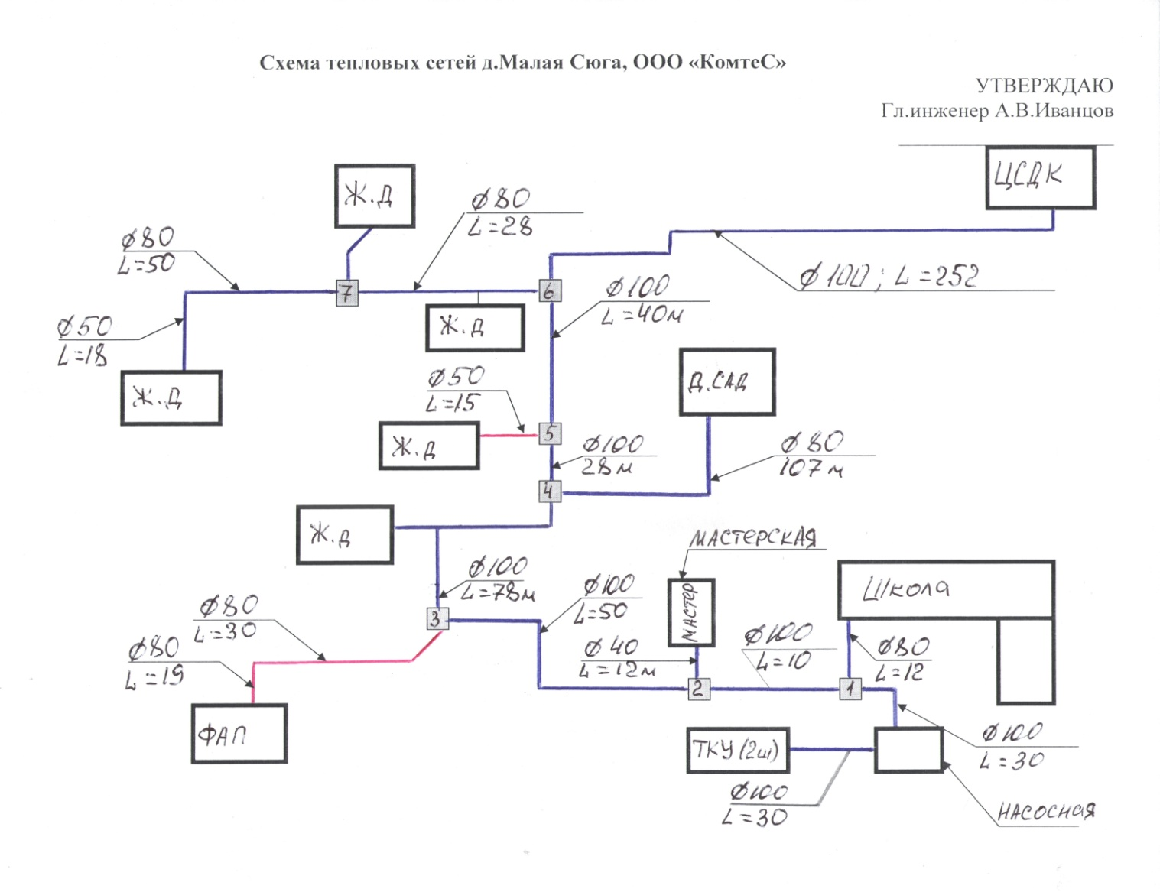

Рис. 1. Принципиальная схема зоны действия производственной котельной № 5

Принципиальная схема зоны действия котельной № 7 представлена на рис. 2.

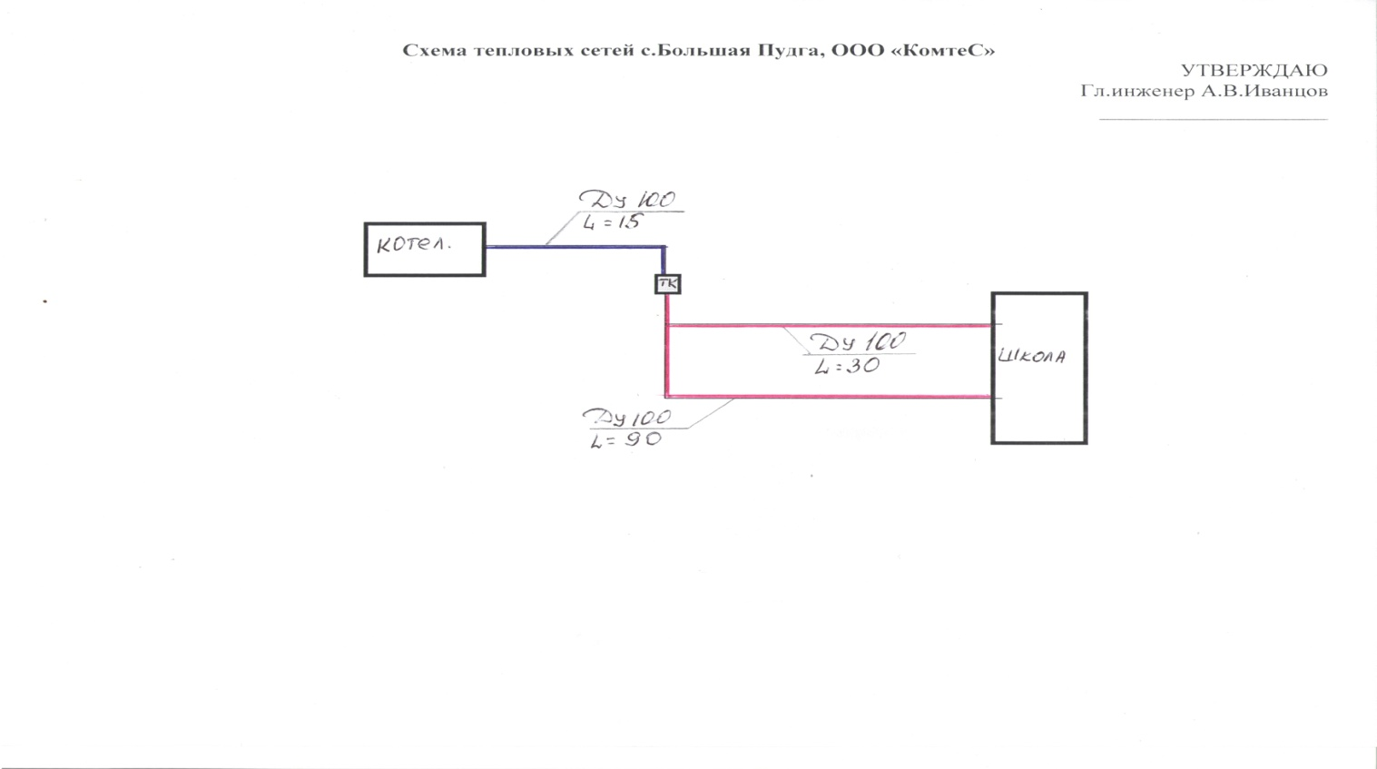

Рис.2 Принципиальная схема зоны действия производственной котельной № 7

**б) зоны действия индивидуальных источников теплоснабжения**

1. с.Б.Пудга и д.Малая Сюга

В с.Б.Пудга и д.М.Сюга преобладает индивидуальное теплоснабжение. Зоны действия индивидуальных источников теплоснабжения ограничены не только частным сектором, но и производственными зданиями с индивидуальными котельными, работающими на газовом или твердом топливе (уголь/дрова).

1. Прочие населенные пункты

На остальной территории МО «Большепудгинское» теплоснабжение осуществляется   
от индивидуальных источников, работающих на газовом и твердом топливе (уголь/дрова), поскольку не вся территория муниципального образования газифицирована.

## Часть 2. Источники тепловой энергии

Описание источников тепловой энергии МО «Большепудгинское» представлено в табл.6.

Описание котельной Таблица 6.

| Показатели | Значения |
| --- | --- |
| Котельная № 5  д.Малая Сюга, территория школы | |
| а) структура основного оборудования; | Вид основного топлива – природный газ; резервное топливо – дрова  Котлоагрегаты:   * Водяной котел №1 – КВа- 1,0Гс (рег. номер 601 - 2012 г.); * Водяной котел № 2 – Е 1/9 Г (рег. номер 16326 -1996 г.);   Сетевые насосы:   * FCE 65-160/75 – 2 шт;   Подпиточный насосы   * FCE 40-125/11 – 2 шт.   Водоподготовка – «Комплексон» |
| б) параметры установленной тепловой мощности теплофикационного оборудования и теплофикационной установки; | Установленная тепловая мощность 1.72 Гкал/ч (1,99 МВт) |
| в) ограничения тепловой мощности и параметры располагаемой тепловой мощности; | Располагаемая тепловая мощность 1,72 Гкал/ч (1,99 МВт); |
| г) объем потребления тепловой энергии (мощности) и теплоносителя на собственные и хозяйственные нужды и параметры тепловой мощности нетто; | Расход тепловой энергии на собственные нужды котельной 40,901 Гкал/год (по прогнозным данным на 2014 г.).  Тепловая мощность нетто 1,712 Гкал/ч. |
| д) срок ввода в эксплуатацию теплофикационного оборудования, год последнего освидетельствования при допуске к эксплуатации после ремонтов, год продления ресурса и мероприятия по продлению ресурса; | Год ввода в эксплуатацию 1996 г.;  1996 г. – Строительство газового модуля. |
| е) схемы выдачи тепловой мощности, структура теплофикационных установок (если источник тепловой энергии – источник комбинированной выработки тепловой и электрической энергии); | источник комбинированной выработки тепловой и электрической энергии отсутствует |
| ж) способ регулирования отпуска тепловой энергии от источников тепловой энергии с обоснованием выбора графика изменения температур теплоносителя; | Качественный выбор температурного графика обусловлен преобладанием отопительной и технологической нагрузки и непосредственным присоединением абонентов к тепловым сетям |
| з) среднегодовая загрузка оборудования; | Ресурсы – всего, Гкал (в год): 5660,0 Гкал (прогноз 2014 г.) |
| и) способы учета тепла, отпущенного в тепловые сети; | Способ учета тепловой энергии – прибор учета газа марки ВРСГ, Ду 50 |
| к) статистика отказов и восстановлений оборудования источников тепловой энергии; | Средняя частота отказов и восстановлений оборудования – отсутствует |
| л) предписания надзорных органов по запрещению дальнейшей эксплуатации источников тепловой энергии. | Предписания надзорных органов по запрещению дальнейшей эксплуатации источников тепловой энергии отсутствуют. |
| Котельная № 7  с.Большая Пудга, территория школы | |
| а) структура основного оборудования; | Вид основного топлива – природный газ; резервное топливо – нет  Котлоагрегаты:   * Водяной котел №1 – КВГ- 160 (рег. номер 78 – 2005 г.); * Водяной котел № 2 – КВГ – 160 (рег. номер 79 -2005 г.);   Сетевые насосы:   * Wilo iL 50/170-7.5/2 – 2 шт;   Рециркуляционный насосы:   * GRUNDFOS UPS 50-120/1 – 2 шт;   Подпиточный насосы   * GRUNDFOS CHI 2-10/1 – 2 шт.   Водоподготовка – «Комплексон» |
| б) параметры установленной тепловой мощности теплофикационного оборудования и теплофикационной установки; | Установленная тепловая мощность 0,28 Гкал/ч (0,32 МВт) |
| в) ограничения тепловой мощности и параметры располагаемой тепловой мощности; | Располагаемая тепловая мощность 0,28 Гкал/ч (0,32 МВт); |
| г) объем потребления тепловой энергии (мощности) и теплоносителя на собственные и хозяйственные нужды и параметры тепловой мощности нетто; | Расход тепловой энергии на собственные нужды котельной 8,085 Гкал/год (по прогнозным данным на 2014 г.).  Тепловая мощность нетто 0,279 Гкал/ч. |
| д) срок ввода в эксплуатацию теплофикационного оборудования, год последнего освидетельствования при допуске к эксплуатации после ремонтов, год продления ресурса и мероприятия по продлению ресурса; | Год ввода в эксплуатацию 2005 г.;  2005 г. – Строительство газового модуля. |
| е) схемы выдачи тепловой мощности, структура теплофикационных установок (если источник тепловой энергии – источник комбинированной выработки тепловой и электрической энергии); | источник комбинированной выработки тепловой и электрической энергии отсутствует |
| ж) способ регулирования отпуска тепловой энергии от источников тепловой энергии с обоснованием выбора графика изменения температур теплоносителя; | Качественный выбор температурного графика обусловлен преобладанием отопительной и технологической нагрузки и непосредственным присоединением абонентов к тепловым сетям |
| з) среднегодовая загрузка оборудования; | Ресурсы – всего, Гкал (в год): 1483,7 Гкал (прогноз 2014 г.) |
| и) способы учета тепла, отпущенного в тепловые сети; | Способ учета тепловой энергии – прибор учета газа марки RVG-G25 с корректором СПГ-761 |
| к) статистика отказов и восстановлений оборудования источников тепловой энергии; | Средняя частота отказов и восстановлений оборудования – отсутствует |
| л) предписания надзорных органов по запрещению дальнейшей эксплуатации источников тепловой энергии. | Предписания надзорных органов по запрещению дальнейшей эксплуатации источников тепловой энергии отсутствуют. |

## Часть 3. Тепловые сети, сооружения на них и тепловые пункты

Описание тепловых сетей источников теплоснабжения МО «Большепудгинское» представлено в таблице № 7.

Описание тепловой сети котельной

|  |  |
| --- | --- |
| Показатели | Описание, значения |
| 1. Котельная № 5 | |
| 1) описание структуры тепловых сетей от каждого источника тепловой энергии, от магистральных до центральных тепловых пунктов (если имеются таковые) или до ввода в жилой квартал или промышленный объект | Для системы теплоснабжения от котельной № 5 качественное регулирование отпуска тепловой энергии в сетевой воде потребителям. Расчетный температурный график – 95/70 ºС при расчетной температуре наружного воздуха -34 ºС |
| 2) электронные и (или) бумажные карты (схемы) тепловых сетей в зонах действия источников тепловой энергии | Схемы тепловых сетей представлены в Приложении 2 |
| 3) параметры тепловых сетей, включая год начала эксплуатации, тип изоляции, тип компенсирующих устройств, тип прокладки, краткую характеристику грунтов в местах прокладки с выделением наименее надежных участков, определением их материальной характеристики и подключенной тепловой нагрузки | Тепловая сеть водяная двухтрубная;  материал трубопроводов – сталь;  преобладающий тип изоляции – стекловолокно, рубероид;  способ прокладки – подземная и надземная  начало эксплуатации – 1996 г.  Компенсация температурных удлинений трубопроводов осуществляется за счет естественных изменений направления трассы, а также применения П-образных компенсаторов. В местах прокладки трубопроводов преобладают, в основном, грунты суглинистого типа по механическому составу.  Основные параметры тепловых сетей (в двухтрубном исполнении):   |  |  |  | | --- | --- | --- | | **ИТОГО** | | | | Общая протяженность сети | м | **829** | | Материальная характеристика | м-м | **74,91** | | Подключенная нагрузка | Гкал/час | **0,805** |   Расчет Тепловой нагрузки приведен в Приложении 3. |
| 4) описание типов и количества секционирующей и регулирующей арматуры на тепловых сетях | Регулирующая арматура на тепловых сетях – вентили, задвижки |

Таблица 7

|  |  |  |
| --- | --- | --- |
| 5) описание типов и строительных особенностей тепловых камер и павильонов | | Строительная часть тепловых камер выполнена из ж/бетонных колец и кирпича. Высота камеры – не менее 1,8- 2 м.  Назначение – размещение арматуры, проведение ремонтных работ. |
| 6) описание графиков регулирования отпуска тепла в тепловые сети с анализом их обоснованности | | Регулирование отпуска теплоты рекомендуется осуществлять качественно по расчетному температурному графику 95/70ºС по следующим причинам:   * присоединение потребителей к тепловым сетям непосредственное без смешения и без регуляторов расхода на вводах; * наличие отопительной нагрузки.   Отопительный график строится по значениям температуры, полученным по формулам (для водяных систем отопления и зависимой схеме присоединения):  Исходные данные, таблицы, графики находятся в Приложении 4. |
| 7) фактические температурные режимы отпуска тепла в тепловые сети и их соответствие утвержденным графикам регулирования отпуска тепла в тепловые сети | | Реально отпуск тепловой энергии не соответствует температурному графику, характеризуется более низкими температурами в подающей и обратной магистралях, поскольку построен по значениям температур, полученным по формулам, справедливым только для систем воздушного отопления:  Фактические температурные режимы отпуска тепла в тепловые сети поддерживаются по утвержденному температурному графику 74/55 ºС. |
| 8) гидравлические режимы тепловых сетей и пьезометрические графики | | Проектная документация |
| 9) статистика отказов тепловых сетей (аварий, инцидентов) за последние 5 лет | | Статистика отказов тепловых сетей (аварий, инцидентов) отсутствует. |
| 10) статистика восстановлений (аварийно-восстановительных ремонтов) тепловых сетей и среднее время, затраченное на восстановление работоспособности тепловых сетей, за последние 5 лет | | Статистика восстановлений (аварийно-восстановительных работ) тепловых сетей (аварий, инцидентов) отсутствует. |
| 11) описание процедур диагностики состояния тепловых сетей и планирование капитальных (текущих) ремонтов. | | Гидравлические испытания проводятся регулярно. |
| 12) описание периодичности и соответствия техническим регламентам и иным обязательным требованиям процедур летних ремонтов с параметрами и методами испытаний (гидравлических, температурных, на тепловые потери) тепловых сетей | | Летние ремонты проводятся ежегодно. |
| 13) описание нормативов технологических потерь при передаче тепловой энергии (мощности), теплоносителя, включаемых в расчет отпущенной тепловой энергии (мощности) и теплоносителя | | Норматив потерь тепловой энергии в тепловых сетях составляет 197,04 Гкал/год.  Расчет нормативов технологических потерь приведен в Приложении 5 |
| 14) оценку тепловых потерь в тепловых сетях за последние 3 года при отсутствии приборов учета тепловой энергии | | Потери тепловой энергии на передачу по сетям энергоснабжающей организации 351,889 Гкал/год (согласно Структуре полезного отпуска тепловой энергии на 2014 год), что составляет 17,05 % от общей отпущенной тепловой энергии. |
| 15) предписание надзорных органов по запрещению дальнейшей эксплуатации участков тепловой сети и результаты их исполнения | | Предписания надзорных органов по запрещению дальнейшей эксплуатации участков тепловых сетей отсутствуют. |
| 16) описание типов присоединений теплопотребляющих установок потребителей к тепловым сетям с выделением наиболее распространенных, определяющих выбор и обоснование графика регулирования отпуска тепловой энергии потребителям | | Тип присоединения потребителей к тепловым сетям – непосредственное, зависимое, без смешения, по параллельной схеме включения потребителей с качественным регулированием температуры теплоносителя по температуре наружного воздуха (температурный график 74/55 ºС.;  нагрузки на горячее водоснабжение нет; имеется только отопительная нагрузка). |
| 17) сведения о наличии коммерческого приборного учета тепловой энергии, отпущенной на тепловых сетях потребителям, и анализ планов по установке приборов учета тепловой энергии и теплоносителя. | | - |
| 18) анализ работы диспетчерских служб теплоснабжающих (теплосетевых) организаций и использование средств автоматизации, телемеханизации и связи | | - нет |
| 19) уровень автоматизации и обслуживания центральных тепловых пунктов, насосных станций | | - низкий |
| 20) сведения о наличии защиты тепловых сетей от превышения давления | | - |
| 21) перечень выявленных бесхозяйных тепловых сетей и обоснование выбора организации, уполномоченной на их эксплуатацию | | Бесхозяйных сетей не выявлено. |
| 2. Котельная № 7 | | |
| 1) описание структуры тепловых сетей от каждого источника тепловой энергии, от магистральных до центральных тепловых пунктов (если имеются таковые) или до ввода в жилой квартал или промышленный объект | Для системы теплоснабжения от котельной № 7 качественное регулирование отпуска тепловой энергии в сетевой воде потребителям. Расчетный температурный график – 95/70 ºС при расчетной температуре наружного воздуха -34 ºС | |
| 2) электронные и (или) бумажные карты (схемы) тепловых сетей в зонах действия источников тепловой энергии | Схемы тепловых сетей представлены в Приложении 2 | |
| 3) параметры тепловых сетей, включая год начала эксплуатации, тип изоляции, тип компенсирующих устройств, тип прокладки, краткую характеристику грунтов в местах прокладки с выделением наименее надежных участков, определением их материальной характеристики и подключенной тепловой нагрузки | Тепловая сеть водяная двухтрубная;  материал трубопроводов – сталь;  преобладающий тип изоляции – стекловолокно, рубероид;  способ прокладки – подземная и надземная  начало эксплуатации – 2005 г.  Компенсация температурных удлинений трубопроводов осуществляется за счет естественных изменений направления трассы, а также применения П-образных компенсаторов. В местах прокладки трубопроводов преобладают, в основном, грунты суглинистого типа по механическому составу.  Основные параметры тепловых сетей (в двухтрубном исполнении):   |  |  |  | | --- | --- | --- | | **ИТОГО** | | | | Общая протяженность сети | м | **135** | | Материальная характеристика | м-м | **13,5** | | Подключенная нагрузка | Гкал/час | **0,168** |   Расчет Тепловой нагрузки приведен в Приложении 3. | |
| 4) описание типов и количества секционирующей и регулирующей арматуры на тепловых сетях | Регулирующая арматура на тепловых сетях – вентили, задвижки | |
| 5) описание типов и строительных особенностей тепловых камер и павильонов | Строительная часть тепловых камер выполнена из ж/бетонных колец и кирпича. Высота камеры – не менее 1,8- 2 м.  Назначение – размещение арматуры, проведение ремонтных работ. | |
| 6) описание графиков регулирования отпуска тепла в тепловые сети с анализом их обоснованности | Регулирование отпуска теплоты рекомендуется осуществлять качественно по расчетному температурному графику 95/70ºС по следующим причинам:   * присоединение потребителей к тепловым сетям непосредственное без смешения и без регуляторов расхода на вводах; * наличие отопительной нагрузки.   Отопительный график строится по значениям температуры, полученным по формулам (для водяных систем отопления и зависимой схеме присоединения):  Исходные данные, таблицы, графики находятся в Приложении 4. | |
| 7) фактические температурные режимы отпуска тепла в тепловые сети и их соответствие утвержденным графикам регулирования отпуска тепла в тепловые сети | Реально отпуск тепловой энергии не соответствует температурному графику, характеризуется более низкими температурами в подающей и обратной магистралях, поскольку построен по значениям температур, полученным по формулам, справедливым только для систем воздушного отопления:  Фактические температурные режимы отпуска тепла в тепловые сети поддерживаются по утвержденному температурному графику 74/55 ºС. | |
| 8) гидравлические режимы тепловых сетей и пьезометрические графики | Проектная документация | |
| 9) статистика отказов тепловых сетей (аварий, инцидентов) за последние 5 лет | Статистика отказов тепловых сетей (аварий, инцидентов) отсутствует. | |
| 10) статистика восстановлений (аварийно-восстановительных ремонтов) тепловых сетей и среднее время, затраченное на восстановление работоспособности тепловых сетей, за последние 5 лет | Статистика восстановлений (аварийно-восстановительных работ) тепловых сетей (аварий, инцидентов) отсутствует. | |
| 11) описание процедур диагностики состояния тепловых сетей и планирование капитальных (текущих) ремонтов. | Гидравлические испытания проводятся регулярно. | |
| 12) описание периодичности и соответствия техническим регламентам и иным обязательным требованиям процедур летних ремонтов с параметрами и методами испытаний (гидравлических, температурных, на тепловые потери) тепловых сетей | Летние ремонты проводятся ежегодно. | |
| 13) описание нормативов технологических потерь при передаче тепловой энергии (мощности), теплоносителя, включаемых в расчет отпущенной тепловой энергии (мощности) и теплоносителя | Норматив потерь тепловой энергии в тепловых сетях составляет 197,1 Гкал/год.  Расчет нормативов технологических потерь приведен в Приложении 5 | |
| 14) оценку тепловых потерь в тепловых сетях за последние 3 года при отсутствии приборов учета тепловой энергии | Потери тепловой энергии на передачу по сетям энергоснабжающей организации 73,365 Гкал/год (согласно Структуре полезного отпуска тепловой энергии на 2014 год), что составляет 17,82 % от общей отпущенной тепловой энергии. | |
| 15) предписание надзорных органов по запрещению дальнейшей эксплуатации участков тепловой сети и результаты их исполнения | Предписания надзорных органов по запрещению дальнейшей эксплуатации участков тепловых сетей отсутствуют. | |
| 16) описание типов присоединений теплопотребляющих установок потребителей к тепловым сетям с выделением наиболее распространенных, определяющих выбор и обоснование графика регулирования отпуска тепловой энергии потребителям | Тип присоединения потребителей к тепловым сетям – непосредственное, зависимое, без смешения, по параллельной схеме включения потребителей с качественным регулированием температуры теплоносителя по температуре наружного воздуха (температурный график 74/55 ºС.;  нагрузки на горячее водоснабжение нет; имеется только отопительная нагрузка). | |
| 17) сведения о наличии коммерческого приборного учета тепловой энергии, отпущенной на тепловых сетях потребителям, и анализ планов по установке приборов учета тепловой энергии и теплоносителя. | - | |
| 18) анализ работы диспетчерских служб теплоснабжающих (теплосетевых) организаций и использование средств автоматизации, телемеханизации и связи | - нет | |
| 19) уровень автоматизации и обслуживания центральных тепловых пунктов, насосных станций | - низкий | |
| 20) сведения о наличии защиты тепловых сетей от превышения давления | - | |
| 21) перечень выявленных бесхозяйных тепловых сетей и обоснование выбора организации, уполномоченной на их эксплуатацию | Бесхозяйных сетей не выявлено. | |

## Часть 4. Зоны действия источников тепловой энергии

На территории МО «Большепудгинское» действует 2 источника централизованного теплоснабжения. Описание зон действия источника теплоснабжения с указанием адресной привязки и перечнем подключенных объектов приведено в таблице 8.

Зоны действия источников теплоснабжения МО «Большепудгинское»

Таблица 8.

|  |  |  |
| --- | --- | --- |
| Теплоснабжающая  организация | Вид источника  теплоснабжения | Зоны действия источников теплоснабжения |
| ООО «КомтеС» | Отопительная котельная  № 5 | **Юридический лица:**   * Здание Малосюгинской средней школы + мастерская * Здание детский садик * Здание ФАП * Здание дома культуры   **Физические лица:**   * Здание жилого дома ул.Б.Сидоровых, д.11 * Здание жилого дома ул.Б.Сидоровых, д.13 * Здание жилого дома ул.Б.Сидоровых, д.15 * Здание жилого дома ул.Молодежная, д.11 * Здание жилого дома ул.Молодежная, д.20 |
| ООО «КомтеС» | Отопительная котельная  № 7 | **Юридический лица:**   * Здание Большепудгинской средней школы |

В число потребителей тепловой энергии, отапливаемых централизованным источником тепла входят социально значимые объекты.

## Часть 5. Тепловые нагрузки потребителей тепловой энергии, групп потребителей тепловой энергии в зонах действия источников

**тепловой энергии**

Потребление тепловой энергии при расчетных температурах наружного воздуха может быть основано на анализе тепловых нагрузок потребителей, установленных в договорах теплоснабжения, цена которых определяется по соглашению сторон, и долгосрочных договорах теплоснабжения, в отношении которых установлен долгосрочный тариф, с разбивкой тепловых нагрузок на максимальное потребление тепловой энергии на отопление, вентиляцию, горячее водоснабжение и технологические нужды.

Расчет тепловых нагрузок по источникам тепловой энергии МО «Большепудгинское» приведен в Приложении 3.

Результаты расчета тепловых нагрузок по источникам тепловой энергии сведены в табл. 1 приложения 3.

**Структура полезного отпуска тепловой энергии по котельным**

**МО «Большепудгинское» (по договорам на 2014 г.).**

Таблица 9.

|  |  |  |  |  |  |  |
| --- | --- | --- | --- | --- | --- | --- |
| № п/п | Котельная | Подключенная нагрузка (по договорам на 2014 г.), Гкал/ч | | | | |
|  |  | Всего | Отопление | Вентиляция | ГВС | Технология |
| 1. | Котельная № 5 д.М.Сюга  ООО «КомтеС» | 0,805 | 0,805 | 0 | 0 | 0 |
| 2. | Котельная № 7 с.Б.Пудга  ООО «КомтеС» | 0,168 | 0,168 | 0 | 0 | 0 |

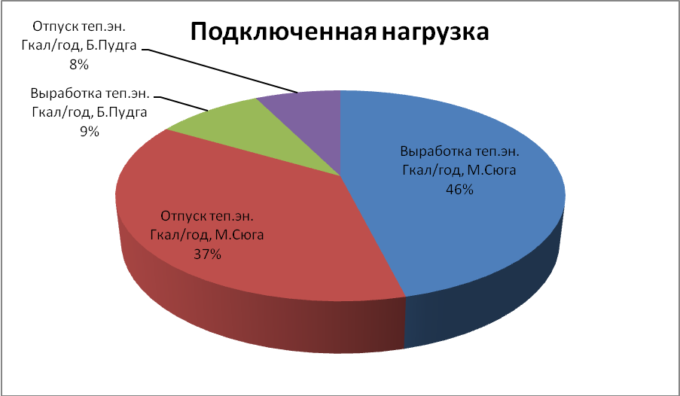

Рис.3. Расчет тепловых нагрузок по котельной

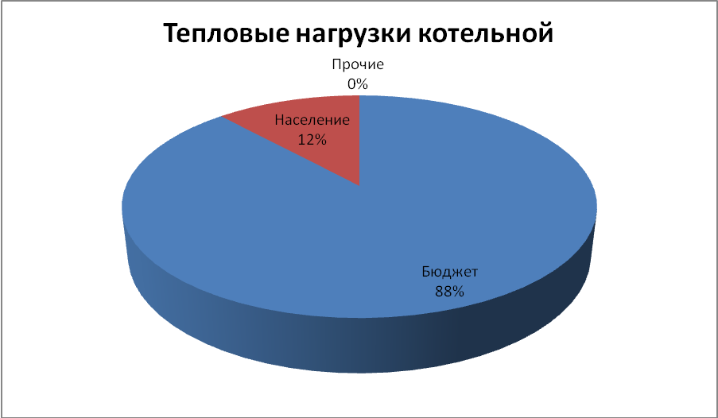

Рис.4. Отпуск тепла по потребителям, котельная д.Малая Сюга.

**Часть 6. Балансы тепловой мощности и тепловой нагрузки в зонах**

**действия источников тепловой энергии**

Балансы установленной, располагаемой тепловой мощности, тепловой мощности нетто и тепловой нагрузки, включающие все расчетные элементы территориального деления поселения, представлены в таблице 10.

**Баланс тепловой мощности котельных МО «Большепудгинское»**

Таблица 10.

|  |  |  |  |  |  |  |  |  |  |  |
| --- | --- | --- | --- | --- | --- | --- | --- | --- | --- | --- |
| №  п/п | Котельная | Установленная мощность, Гкал/ч | Располагаемая мощность, Гкал/ч | Собственные нужды, Гкал/ч | Тепловая мощность нетто, Гкал/ч | Подключенная нагрузка, Гкал/ч | Резерв (дефицит) мощности ( с  учетом потерь тепловой энергии и  собственных нужд), Гкал/ч | Загрузка котельной, % от  располагаемой мощности | Потери тепловой энергии, Гкал/ч | Потери теплоносителя, % от отпущенной  тепловой энергии |
| 1 | Котельная № 5 д.М.Сюга  ООО «КомтеС» | 1,72 | 1,72 | 0,008 | 1,67 | 0,805 | 0,667 | 61,2 | 0,066 | 17,05 |
| 2 | Котельная № 7 с.Б.Пудга  ООО «КомтеС» | 0,28 | 0,28 | 0,001 | 0,272 | 0,168 | 0,067 | 76,1 | 0,013 | 17,82 |
|  | **Итого** | **2,0** | **2,0** | **0,009** | **1,942** | **0,973** | **0,734** |  | **0,079** |  |

Дефицита тепловой мощности по источнику тепловой энергии не выявлено. Источник имеют резервы мощности.

**Структура полезного отпуска тепловой энергии**

**от котельных МО «Большепудгинское»**

Таблица 11.

|  |  |  |  |  |  |  |
| --- | --- | --- | --- | --- | --- | --- |
| №  п/п | Котельная | Производство  тепловой  энергии,  Гкал/год | Собственные  нужды  котельной,  Гкал/год | Потери  тепловой  энергии,  Гкал/год | Полезный отпуск  тепловой энергии  Гкал/год | |
| Всего | В т.ч. на  нужды  предприятия,  Гкал/год |
| 1 | Котельная № 5 д.М.Сюга  ООО «КомтеС» | 2063,87 | 40,9 | 351,89 | 1671,08 | 0 |
| 2 | Котельная № 7 с.Б.Пудга  ООО «КомтеС» | 411,70 | 8,09 | 73,36 | 330,25 | 0 |
|  | **Итого** | **2475,57** | **48,99** | **425,25** | **2001,33** | **0** |

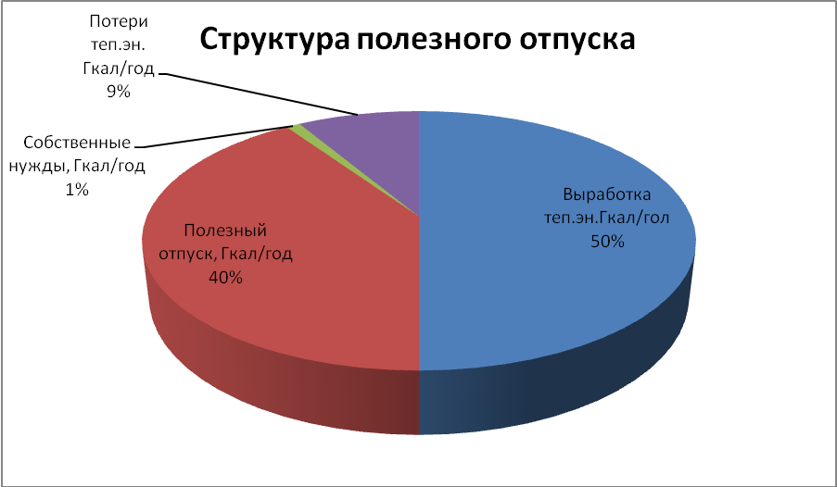

Рис.5.Структура полезного отпуска тепловой энергии по котельной д.Малая Сюга.

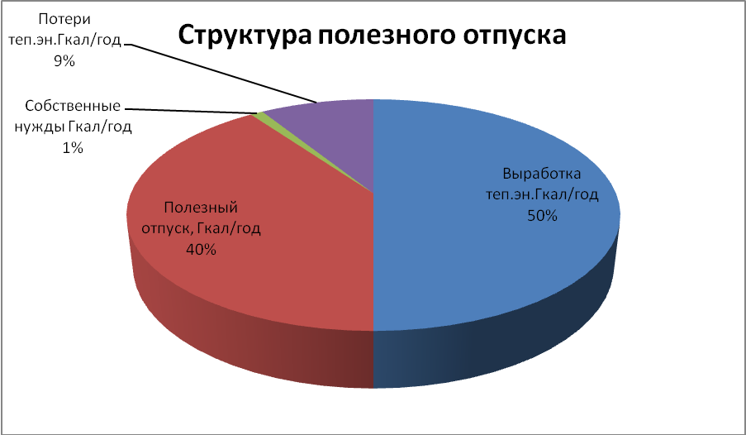

Рис.6.Структура полезного отпуска тепловой энергии по котельной д.Большая Пудга

**Часть 7. Балансы теплоносителя**

Балансы производительности водоподготовительных установок теплоносителя для тепловых сетей в зонах действия систем теплоснабжения и источников тепловой энергии приведены в таблице 12.

**Балансы теплоносителя**

Таблица 12

|  |  |  |  |  |  |
| --- | --- | --- | --- | --- | --- |
| №  п/п | Котельная | Установленная  мощность, Гкал/ч | Подключенная  нагрузка,  Гкал/ч | Расход  сетевой  воды,  м3/ч | Производительность  водоподготовительных  установок в  нормальном режиме,  м3/ч |
| 1 | Котельная № 5 д.М.Сюга  ООО «КомтеС» | 1,72 | 0,805 | 0,01 | 2,5 |
| 2 | Котельная № 7 с.Б.Пудга  ООО «КомтеС» | 0,28 | 0,168 | 0,03 | 1,2 |
|  | **Итого** | **2,0** | **0,973** | **0,04** |  |

Водоподготовка имеется на котельной МО «Большепудгинское»:

* 1. Котельная № 5 д.Малая Сюга
* Водоподготовка – «Комплескон - Н»
  1. Котельная № 7 с.Большая Пудга
* Водоподготовка – «Комплескон - Н»

**Часть 8. Топливные балансы источников тепловой энергии и система**

**обеспечения топливом**

Топливный баланс источников тепловой энергии с указанием видов и количества основного топлива приведен в таб.13.

**Топливный баланс источников тепловой энергии МО «Большепудгинское»**

Таблица. 13

|  |  |  |  |  |  |  |
| --- | --- | --- | --- | --- | --- | --- |
| №  п/п | Котельная | Котлоагрегаты (основные) | Вид  основного  топлива | Производство тепловой энергии,  Гкал/год | Расход условного топлива на выработку тепла, т.у.т./год | Расход натурального топлива на  выработку тепла, т/год (для жидкого и твердого топлива), тыс.м3/год (для газообразного топлива) |
| 1 | Котельная № 5 д.М.Сюга  ООО «КомтеС» | КВа – 1,0  Е 1/9 Г | Природный  газ | 2063,87 | 155,84 | 279,543 |
| 2 | Котельная № 7 с.Б.Пудга  ООО «КомтеС» | КВГ - 160 | Природный  газ | 411,70 | 155,84 | 55,765 |
|  | **Итого** |  |  | **2475,57** | **312,34** | **335,308** |

При составлении топливного баланса принимается низшая теплота сгорания топлива:

* природного газа – 8077 ккал/кг

Для контроля экономичности работы котельных и возможности сопоставления плановых показателей с отчетными потребность в топливе и удельные расходы топлива представлены в расчете на выработку теплоты, отпускаемой с котельной.

Потребность в топливе на производство теплоты, отпускаемой с котельной, приведена в табл. 14.

**Топливный баланс источников тепловой энергии МО «Большепудгинское»**

Таблица 14.

|  |  |  |  |  |  |  |  |
| --- | --- | --- | --- | --- | --- | --- | --- |
| №  п/п | Котельная | Котлоагрегаты  (основные) | Вид  основного  топлива | Количество теплоты, отпускаемой в  тепловую сеть, Гкал/год | Удельный расход условного топлива на  выработку теплоты, отпускаемой в  тепловую сеть, кг у.т./Гкал | Потребность в условном топливе на  производство теплоты, отпускаемой с  котельных, т.у.т./год | Потребность в натуральном топливе на  производство теплоты, отпускаемой с  котельной, т/год (для твердого топлива), тыс.м3/год (для газообразного топлива) |
| 1 | Котельная № 5 д.М.Сюга  ООО «КомтеС» | КВа – 1,0  Е 1/9 Г | Природный  газ | 1671,08 | 155,84 | 260,42 | 279,543 |
| 2 | Котельная № 7 с.Б.Пудга  ООО «КомтеС» | КВГ - 160 | Природный  газ | 330,25 | 155,84 | 51,46 | 55,765 |
|  | **Итого** |  |  | **2001,33** |  | **311,88** | **335,308** |

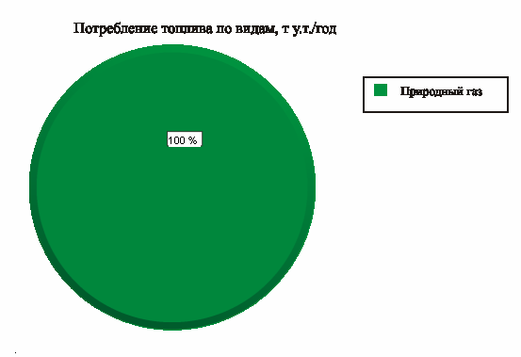

Рис.5. Потребление условного топлива в МО «Большепудгинское»

по видам потребляемого топлива

**Часть 9. Технико-экономические показатели теплоснабжающей и**

**теплосетевой организации**

Описание результатов хозяйственной деятельности теплоснабжающей и теплосетевой организации в соответствии с требованиями, устанавливаемыми Правительством Российской Федерации в стандартах раскрытия информации теплоснабжающей организации, теплосетевой организации, представлено в табл. 15.

**ООО «КомтеС» эксплуатирует 2 котельные МО «Большепудгинское»:**

* 1. Котельная № 5 д.М.Сюга
  2. Котельная № 7 с.Б.Пудга

Технико-экономические показатели

теплоснабжающей организации ООО «КомтеС»

Таблица 15.

|  |  |  |  |  |  |  |  |  |  |  |  |  |  |  |  |
| --- | --- | --- | --- | --- | --- | --- | --- | --- | --- | --- | --- | --- | --- | --- | --- |
| Наименование организации | | | | | | **ООО «КомтеС»** | | | | | | | | | |
| Наименование муниципального образования  (сельский округ/ муниципальный район) | | | | | | с.Большая Уча  МО «Большеучинское» | | | | | | | | | |
| Наименование муниципального образования  (городское/сельское поселение) | | | | | | Можгинский район  МО «Большеучинское» | | | | | | | | | |
| Юридический адрес | | | | | | 427765, Удмуртская Республика, Можгинский район, с.Большая Уча, ул.Садовая,д.52 | | | | | | | | | |
| Почтовый адрес | | | | | | 427765, Удмуртская Республика, Можгинский район, с.Большая Уча, ул.Садовая,д.52 | | | | | | | | | |
| Ф.И.О руководителя | | | | | | Декусар Борис Петрович | | | | | | | | | |
| Ф.И.О. бухгалтера | | | | | | Кашина Валентина Леонидовна | | | | | | | | | |
| Ф.И.О и должность лица, ответственного за  заполнение формы | | | | | |  | | | | | | | | | |
| Контактные телефоны ((код) номер телефона) | | | | | | (34139) 77-5-77 | | | | | | | | | |
| ИНН | | | | | | 1839000902 | | | | | | | | | |
| КПП | | | | | | 183901001 | | | | | | | | | |
| ОГРН | | | | | | 1081839000396 | | | | | | | | | |
| Период представления информации | | | | | | плановый 2014 г. | | | | | | | | | |
| №  п/п | № пункта  постановления  №1140 | Наименование показателя | | | Ед.изм | | | | Замечание показателя | | | Значение  показателя | | | Примечание |
| **1** | **12** | **Информация о ценах (тарифах) на регулируемые товары и услуги, надбавки к этим ценам (тарифам):** | | | | | | | | | | | | | |
| 1.1. | 12.а) | Утвержденные тарифы на тепловую энергию для потребителей | | |  | | | | с  01.01.14  по  30.06.14 | | | с  01.07.14  по  31.12.14 | | | Постановление РЭК  по Удмуртской Республике  № 20/22 от 13.12.13 г.  руб./Гкал.  (НДС не облагается) |
|  |  | Потребители,  оплачивающие  производство и передачу тепловой энергии | | |  | | | |  | | |  | | |
|  |  | одноставочный | | | руб/Гкал | | | | 1726,00 | | | 1798,53 | | |
|  |  | двухставочный | | |  | | | |  | | |  | | |
|  |  | за энергию | | | руб/Гкал | | | |  | | |  | | |  |
|  |  | за мощность | | | тыс.руб. в  месяц/Гкал/ч | | | |  | | |  | | |  |
|  |  | Население | | |  | | | |  | | |  | | |  |
|  |  | одноставочный | | | руб/Гкал | | | |  | | |  | | |  |
|  |  | двухставочный | | |  | | | |  | | |  | | |  |
|  |  | за энергию | | | руб/Гкал | | | |  | | |  | | |  |
|  |  | за мощность | | | тыс.руб. в  месяц/Гкал/ч | | | |  | | |  | | |  |
|  |  | Потребители,  оплачивающие производство тепловой энергии, получивших,  тепловую энергию на  котельных производителей) | | | х | | | |  | | |  | | |  |
|  |  | Бюджетные | | |  | | | |  | | |  | | |  |
|  |  | одноставочный | | | руб/Гкал | | | | 1726,0 | | | 1798,53 | | |  |
|  |  | двухставочный | | |  | | | |  | | |  | | |  |
|  |  | за энергию | | | руб/Гкал | | | |  | | |  | | |  |
|  |  | за мощность | | | тыс.руб. в  месяц/Гкал/ч | | | |  | | |  | | |  |
|  |  | Население | | |  | | | |  | | |  | | |  |
|  |  | одноставочный | | | руб/Гкал | | | |  | | |  | | |  |
|  |  | двухставочный | | |  | | | |  | | |  | | |  |
|  |  | за энергию | | | руб/Гкал | | | |  | | |  | | |  |
|  |  | за мощность | | | тыс.руб. в  месяц/Гкал/ч | | | |  | | |  | | |  |
| 1.2. | 12.б) | Утвержденные тарифы на  передачу тепловой энергии  (мощности) | | | руб./Гкал  (руб./Гкал/час  в месс.) | | | | - | | | - | | |  |
| 1.3. | 12.в) | Утвержденные надбавки к  тарифам регулируемых  организаций на тепловую  энергию для потребителей | | | руб./Гкал | | | | - | | |  | | |  |
| 1.4. | 12.г) | Утвержденные надбавки к  тарифам регулируемых  организаций на тепловую  энергию и надбавки к тарифам регулируемых организаций на передачу тепловой энергии | | | руб./Гкал  (руб./Гкал/час  в месс.) | | | |  | | |  | | |  |
| 1.5. | 12.д) | Утвержденные тарифы на подключение создаваемых (реконструируемых) объектов недвижимости к системе теплоснабжения | | | руб./Гкал/час | | | | - | | |  | | |  |
| 1.6. | 12е) | Утвержденные тарифы регулируемых организаций на подключение к системе теплоснабжения | | | руб./Гкал/час | | | | - | | |  | | |  |
| **2** | **14** | **Информация об основных показателях финансово-хозяйственной деятельности регулируемых организаций, включая структуру основных производственных затрат ( в части регулируемой деятельности):** | | | | | | | | | | | | |  |
| 2.1. | 14.а) | Вид регулируемой деятельности (производство, передача и сбыт тепловой энергии) | | | | | х | | | | Производство и реализация тепловой энергии | | | | |
| Б.Пудга | | | М.Сюга | |
| 2.2. | 14.б) | Выручка от регулируемой деятельности | | | | | тыс.руб. | | | | 579,86 | | | 2933,85 | |
| 2.3. | 14.в) | Себестоимость производимых товаров (оказываемых услуг) по регулируемому виду деятельности, включающая: | | | | |  | | | | 568,50 | | | 2847,50 | |
|  |  | расходы на покупаемую тепловую энергию (мощность) | | | | | тыс.руб. | | | |  | | |  | |
|  |  | расходы на топливо (газ), приобретаемое в ООО «Газпром межрегионгаз Ижевск» | | | | | тыс.руб | | | | 239,49 | | | 1199,80 | |
|  |  | - Цена газа  (безснабженческо-сбыт) | | | | | руб./тыс.куб.м. | | | | 4131,326 | | | 4131,88 | |
|  |  | -Объем газа | | | | | тыс.куб.м | | | | 55,765 | | | 279,543 | |
|  |  | Расходы на топливо (дровп) | | | | | тыс.руб | | | |  | | |  | |
|  |  | Цена дров | | | | | руб./т | | | |  | | |  | |
|  |  | -Объем дров | | | | | т | | | |  | | |  | |
|  |  | Расходы на покупаемую электрическую энергию (Мощность), потребляемую оборудованием, используемым в технологическом процессе | | | | | тыс.руб. | | | | 61,60 | | | 230,40 | |
|  |  | средневзвешенная стоимость 1 кВт.ч | | | | | руб./кВт.ч | | | | 4,37 | | | 4,376 | |
|  |  | объем приобретения электрической энергии | | | | | тыс.кВт.ч | | | | 14,10 | | | 52,65 | |
|  |  | расходы на приобретение холодной воды, используемой в технологическом процессе | | | | | тыс.руб | | | |  | | | 1,62 | |
|  |  | Расходы на химреагенты, используемые в технологическом процессе | | | | | тыс.руб | | | | 1,40 | | | 0,93 | |
|  |  | расходы на оплату труда и отчисления на социальные нужды основного производственного персонала | | | | | тыс.руб | | | | 107,36 | | | 322,83 | |
|  |  | расходы на амортизацию основных производственных средств и аренду имущества, используемого в технологическом процессе | | | | | тыс.руб. | | | | 19,20 | | | 454,25 | |
|  |  | общепроизводственные (цеховые) расходы, в том числе: | | | | | тыс.руб. | | | | 17,37 | | | 157,48 | |
|  |  | расходы на оплату труда и отчисления на социальные нужды | | | | | тыс.руб. | | | | 15,66 | | | 142,02 | |
|  |  | общехозяйственные (управленческие) расходы, в том числе: | | | | | тыс.руб. | | | | 42,62 | | | 254,30 | |
|  |  | расходы на оплату труда и отчисления на социальные нужды | | | | | тыс.руб. | | | | 24,53 | | | 146,37 | |
|  |  | расходы на ремонт (капитальный и текущий)основных производственных средств, включая расходы на оплату труда и отчисления на социальные нужды ремонтного персонала | | | | | тыс.руб. | | | | 4,41 | | | 19,40 | |
|  |  | расходы на услуги производственного характера, выполняемые по договорам с организациями на проведение регламентных работ в рамках технологического процесса | | | | | тыс.руб. | | | | 32,56 | | | 21,02 | |
| 2.4. | 14.г) | Валовая прибыль от продажи товаров и услуг по регулируемому виду деятельности | | | | | тыс.руб. | | | | 11,36 | | | 86,35 | |
| 2.5. | 14.д) | Чистая прибыль от регулируемого вида деятельности, в том числе: | | | | | тыс.руб | | | | 10,22 | | | 77,71 | |
|  |  | на финансирование мероприятий, предусмотренных инвестиционной программой регулируемой организации по развитию системы теплоснабжения | | | | | тыс.руб | | | | - | | | - | |
| 2.6. | 14.е) | Изменение стоимости основных фондов, в том числе за счет ввода (вывода) их из эксплуатации | | | | | тыс.руб | | | |  | | |  | |
| 2.7. | 14.ж) | Годовая бухгалтерская отчетность, включая бухгалтерский баланс и приложения к нему (раскрывается регулируемыми организациями, выручка от регулируемой деятельности которых превышает 80 процентов совокупной выручки за отчетный год) | | | | | х | | | | Годовая бухгалтерская отчетность, бухгалтерский баланс и приложения к нему, не составляются, в связи с тем, что ООО «КЭС» выручка от деятельности по теплоснабжению не превышает 80% совокупной выручки | | | | |
| 2.8. | 14.з) | Установленная тепловая мощность | | | | | Гкал/ч | | | | 0,21 | | 1,07 | | |
| 2.9. | 14.и) | Присоединенная нагрузка | | | | | Гкал/ч | | | |  | |  | | |
| 2.10 | 14.к) | Объем вырабатываемой регулируемой организацией тепловой энергии | | | | | Гкал | | | | 411,70 | | 2063,87 | | |
| 2.11 | 14.л) | Объем покупаемой регулируемой организацией тепловой энергии | | | | | Гкал | | | | - | |  | | |
| 2.12 | 14.м) | Объем тепловой энергии, отпускаемой потребителям, в том числе: | | | | | Гкал | | | | 330,25 | | 1671,08 | | |
|  |  | объем, отпущенный по приборам учета | | | | | Гкал | | | | 330,25 | | 1040,06 | | |
|  |  | объем, отпущенный по нормативам потребления (расчетным методом) | | | | | тыс.Гкал | | | | 0 | | 631,02 | | |
| 2.13 | 14.н) | Технологические потери тепловой энергии при передаче по тепловым сетям | | | | | % | | | | 17,82 | | 17,05 | | |
| 2.14 | 14.о) | Протяженность магистральных сетей и тепловых вводов ( в однотрубном исчислении) | | | | | км | | | | 0,3 | | 2,0 | | |
| 2.15 | 14.п) | Протяженность разводящих сетей  ( в однотрубном исполнении) | | | | | км | | | |  | |  | | |
| 2.16 | 14.р) | Количество теплоэлектростанций | | | | | шт | | | | - | | - | | |
| 2.17 | 14.с) | Количество тепловых станций и котельных, в том числе | | | | | шт | | | |  | |  | | |
|  |  | тепловых станций | | | | | шт | | | |  | |  | | |
|  |  | котельные | | | | | шт | | | | 1 | | 1 | | |
| 2.18 | 14.т) | Количество тепловых пунктов | | | | | шт | | | |  | |  | | |
| 2.19 | 14.у) | Среднесписочная численность основного производственного персонала | | | | | человек | | | | 1 | | 2 | | |
| 2.20 | 14.ф) | Удельный расход условного топлива на единице тепловой энергии, отпускаемой в тепловую сеть | | | | | кг у.т./Гкал | | | | 155,84 | | 155,84 | | |
| 2.21 | 14.х) | Удельный расход электрической энергии на единицу тепловой энергии, отпускаемой в тепловую сеть | | | | | тыс. кВт.ч/Гкал | | | | 0,0342 | | 0,0255 | | |
| 2.22 | 14.ц) | Удельный расход холодной воды на единицу тепловой энергии, отпускаемой в тепловую сеть | | | | | куб.м/Гкал | | | |  | | 0,0265 | | |
| **3** | **15** | **Информация об основных потребительских характеристиках регулируемых товаров и услуг регулируемых организаций и их соответствии государственным и иным утвержденным стандартам качества** | | | | | | | | | | | | | |
| 3.1 | 15.а) | Количество аварий на системах теплоснабжения | единиц на км | | | | | - | | | | |  | | |
| 3.2 | 15.б) | Количество часов (суммарно за календарный год), превышающих допустимую продолжительность перерыва подачи тепловой энергии, и количество потребителей, затронутых ограничениями подачи тепловой энергией, в том числе: | х | | | | | х | | | | | х | | |
|  |  | количество часов (суммарно за календарный год) | час | | | | |  | | | | |  | | |
|  |  | количество потребителей, затронутых ограничениями подачи тепловой энергией | человек | | | | | - | | | | |  | | |
| 3.3 | 15.в) | Количество часов (суммарно за календарный год) отклонения от нормативной температуры воздуха по вине регулируемой организации в жилых и нежилых отапливаемых помещениях | час | | | | | - | | | | |  | | |
| **4** | **16** | **Информация об инвестиционных программах и отчетах об их реализации** | | | | | | | | | | | | | |
| 4.1 | 16.а) | Цели инвестиционной программы | х | | | | | нет | | | | |  | | |
|  | 16.б) | Сроки начала и окончания реализации инвестиционной программы |  | | | | | нет | | | | |  | | |
|  | 16.в) | Потребности в финансовых средствах, необходимых для реализации инвестиционной программы, в том числе с разбивкой по годам, мероприятиям и источникам финансирования инвестиционной программы | тыс.руб | | | | | нет | | | | |  | | |
|  | 16. г) | Показатели эффективности реализации инвестиционной программы, а также об изменении технико-экономических показателей регулируемой организации (с разбивкой по мероприятиям) | нет | | | | |  | | | | |  | | |
|  | 16.д) | Использование инвестиционных средств за отчетный год с разбивкой по кварталам, мероприятиям и источникам финансирования инвестиционной программы | тыс.руб | | | | | нет | | | | |  | | |
| **5** | **18** | **Информация о наличии (отсутствии) технической возможности доступа к регулируемым товарам и услугам регулируемых организаций, а также о регистрации и ходе реализации заявок на подключение к системе теплоснабжения** | | | | | | | | | | | | | |
| 5.1. | 18.а) | Количество поданных и зарегистрированных заявок на подключение к системе теплоснабжения | | шт | | | | | | - | | |  | | |
| 5.2. | 18.б) | Количество исполненных заявок на подключение к системе теплоснабжения | | шт | | | | | | - | | |  | | |
| 5.3 | 18.в) | Количество заявок на подключение к системе теплоснабжения, по которым принято решение об отказе в подключении | | шт | | | | | | - | | |  | | |
| 5.4. | 18.г) | Информация о резерве мощности системы теплоснабжения, в т.ч.: | | Гкал/ч | | | | | |  | | |  | | |

**Часть 10. Цены и тарифы в сфере теплоснабжения**

Динамика утвержденных тарифов с учетом последних трех лет приведена в табл.16.

Динамика тарифов на тепловую энергию теплоснабжающей организации, действующей на территории МО «Большепудгинское» (без учета НДС)

Таблица 16

|  |  |  |  |  |  |  |  |
| --- | --- | --- | --- | --- | --- | --- | --- |
| №  п/п | Теплоснабжающая  организация | 01.01.-  30.06.12г. | 01.07.-  31.08.12г. | 01.09.-  31.12.12г. | 01.01.-  30.06.13 г. | 10.07-  31.12.13 г. | 01.01.-30.06. 14 г. |
| 1 | ООО «КомтеС»* | 1467,73 | 1541,07 | 1541,07 | 1541,07 | 1772,25 | 1726,00 |
|  | % роста |  | 4,9 | 0 | 0 | 15 | -3,7 |

*НДС не облагается

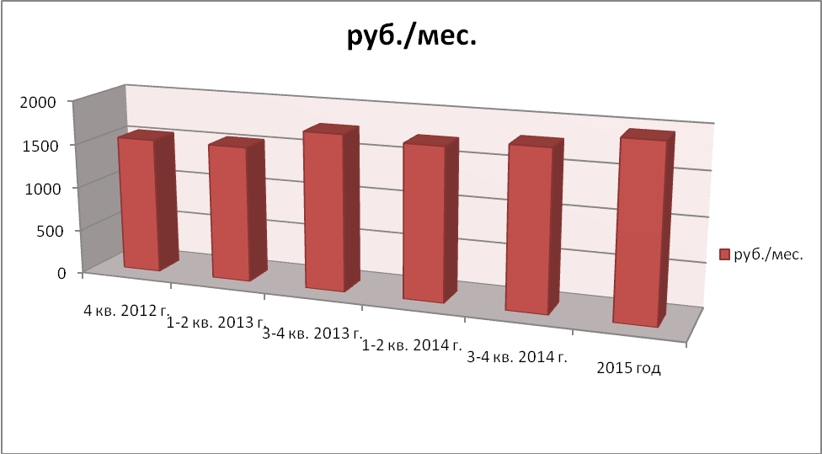

Рис.7 Динамика тарифов на тепловую энергию ООО «КомтеС»

**Часть 11. Описание существующих технических и технологических проблем в системах теплоснабжения поселения, сельского округа**

* **Котельная № 7 с.Большая Пудга**

*1. Источники тепловой энергии*

В системе централизованного теплоснабжения единственным источником теплоснабжения является Котельная № 7 обеспечивающая теплоснабжение здания Большепудгинской школы по двухтрубной тепловой сети. При выходе из строя котельной или аварии на магистральной сети или отключении газа, теплоснабжение здания полностью прекращается. Резервные трубопроводы от существующей котельной отсутствуют. Использование автономных резервных стационарных и мобильных источников теплоснабжения, в том числе потребителей первой категории, в настоящий момент не предусмотрено.

*2.* *Теплопотери трубопроводов тепловых сетей*

Потери тепловой энергии по тепловым сетям составляют 17,82 % от общей отпускаемой тепловой энергии, что связано с качеством изоляции и низкой плотностью тепловой нагрузки.

* **Котельная № 5 д.Малая Сюга**

*1. Источники тепловой энергии*

В системе централизованного теплоснабжения единственным источником теплоснабжения является Котельная № 5 обеспечивающая теплоснабжение зданий по двухтрубной тепловой сети. При выходе из строя котельной или аварии на магистральной сети или отключении газа, теплоснабжение здания полностью прекращается. Резервные трубопроводы от существующей котельной отсутствуют. Использование автономных резервных стационарных и мобильных источников теплоснабжения, в том числе потребителей первой категории, в настоящий момент не предусмотрено.

*2.* *Теплопотери трубопроводов тепловых сетей*

Потери тепловой энергии по тепловым сетям составляют 17,05 % от общей отпускаемой тепловой энергии, что связано с качеством изоляции и низкой плотностью тепловой нагрузки.

**Глава 2. Перспективное потребление тепловой энергии на цели теплоснабжения**

**Часть 1. Данные уровня потребления тепла на цели теплоснабжения**

Данные базового уровня потребления тепла на цели теплоснабжения в МО «Большепудгинское» представлены в табл. 17.

Базовый уровень потребления тепла на цели теплоснабжения

Таблица 17

|  |  |  |  |
| --- | --- | --- | --- |
| №  п/п | Расчетный элемент  территориального деления | Подключенная  нагрузка, Гкал/ч | Базовый уровень потребления тепла на  цели теплоснабжения, Гкал/год |
| 1 | Котельная № 5 д.М.Сюга | 0,805 |  |
| 2 | Котельная № 7 с.Б.Пудга | 0,168 |  |
|  | **Итого** | **0,973** |  |

**Часть 2. Прогнозы приростов площади строительных фондов**

Генеральным планом предполагается проектное решение в части изменения границ «Большепудгинское» сельского поселения.

Индивидуальное строительство первой и второй очереди предусмотренное генеральным планом, предполагается на существующих землях поселения. Так же предусмотрено строительство социально-значимых объектов на территории поселения.

Всего в муниципальном образовании предложено к индивидуальной жилой застройке 10,03 га, в черте населенных пунктов. Площади под строительство выделены с учетом нормативов обеспеченности жильем на одного человека и принятых в районе размеров земельных участков для индивидуального жилищного строительства (с учетом сноса ветхого и аварийного жилья). Новую жилую застройку предлагается осуществлять с полным набором современного инженерного оборудования и благоустройства. Преимущественный тип застройки рекомендован как малоэтажная индивидуальная жилая застройка с возможностью ведения личного подсобного хозяйства

Предложения по территориальному устройству МО «Большепудгинское»

Таблица 18.

|  |  |  |
| --- | --- | --- |
| № п/п | Наименование территории | Площадь, га |
| 1 | Территория МО «Большепудгинское» |  |
|  | - существующая | 317 |
|  | - проектируемая | 370 |

В границах проектируемых зон индивидуальной жилой застройки населенных пунктов «Большепудгинское» сельского поселения генеральным планом предусмотрены территории для нового жилищного строительства с целью доведения обеспеченности жильем постоянного населения до минимальной нормы (20 м2), установленной законодательством РФ в сфере градостроительства.

**Часть 3. Прогнозы приростов потребления тепловой энергии (мощности)**

Теплоснабжение прогнозируемых к строительству объектов индивидуального строительства предусматривается от индивидуальных источников тепловой энергии, поэтому приростов потребления тепла на цели централизованного теплоснабжения не ожидается. При этом в качестве основного вида топлива индивидуальных источников предусматривается природный газ и дрова.

**Глава 3. Предложения по строительству, реконструкции и техническому перевооружению источников тепловой энергии и тепловой сети**

Предполагаемый перечень мероприятий представлен в табл.19.

.

Предложения по строительству, реконструкции и техническому

перевооружению источников тепловой энергии и тепловых сетей

Таблица.19

|  |  |  |
| --- | --- | --- |
| №  п/п | Наименование мероприятий | Сроки  реализации |
| 1 | Капитальный ремонт котельной № 5 с заменой котлов. | До 2027 г. |
| 2 | Замена участков тепловой сети в д.Малая Сюга | До 2027 г. |
| 3 | Подключение объектов нового строительства к индивидуальным источникам тепловой энергии | До 2027 г. |

Учитывая, что в поселении не предусмотрено изменение схемы теплоснабжения, строительство новых источников тепловой энергии, обеспечивающие перспективную тепловую нагрузку не планируется.

**III. СХЕМА ТЕПЛОСНАБЖЕНИЯ**

**Раздел 1. Показатели перспективного спроса на тепловую энергию (мощность) и теплоноситель в установленных границах территории поселения**

Показатели перспективного спроса на тепловую энергию

централизованных источников теплоснабжения

Таблица 20

|  |  |  |  |  |  |
| --- | --- | --- | --- | --- | --- |
| №  п/п | Расчетный элемент  территориального  деления | Подключенная  нагрузка (базовый  уровень), Гкал/ч | Подключенная нагрузка, Гкал/ч | | |
| 2015 г. | 2016 г. | 2016-2028 гг |
| 1 | Котельная № 5 д.Малая Сюга | 0,805 | 0,8 | 0,8 | Решения принимаются в соответствии с утвержденным планом газификации |
| 2 | Котельная № 7 с.Большая Пудга | 0,168 | 0,168 | 0,168 |  |
|  | **Итого** | **0,973** | 0,968 | 0,968 |  |

**Раздел 2. Перспективные балансы тепловой мощности источников тепловой энергии и тепловой нагрузки потребителей**

Перспективные балансы тепловой мощности источников тепловой

энергии и тепловой нагрузки потребителей

Таблица.21

|  |  |  |  |  |  |
| --- | --- | --- | --- | --- | --- |
| №  п/п | Расчетный элемент  территориального  деления | Подключенная  нагрузка (базовый  уровень), Гкал/ч | Подключенная нагрузка, Гкал/ч | | |
| 2015 г. | 2016г. | 2016-2028 гг |
| 1 | Котельная № 5 д.Малая Сюга | 0,805 | 0,8 | 0,8 | Решения принимаются в соответствии с утвержденным планом газификации |
| 2 | Котельная № 7 с.Большая Пудга | 0,168 | 0,168 | 0,168 |  |
|  | **Итого** | 0,973 | 0,968 | 0,968 |  |

**Раздел 3. Предложения по строительству, реконструкции и техническому перевооружению источников тепловой энергии**

Предполагаемые мероприятия приведены в Главе 3 Части II.

Основное направление развития теплоснабжения в МО «Большепудгинское», определяемое схемой теплоснабжения на расчетный период – переход от неэффективных, технически и морально устаревших источников тепловой энергии на котельные с применением котлов на газовом топливе ( по мере газификации муниципального образования).

**Раздел 4. Предложения по строительству, реконструкции и техническому перевооружению тепловых сетей**

Предполагаемые мероприятия приведены в Главе 3 Части II.

**Раздел 5. Перспективные топливные балансы**

Перспективные топливные балансы для каждого источника тепловой энергии, расположенного в границах поселения, рассчитываются в соответствии со схемой газификации.

**Раздел 6. Инвестиции в строительство, реконструкцию и техническое перевооружение**

Предложения по инвестированию средств в существующие объекты или инвестиции, предполагаемые для осуществления организациями, утверждаются в схеме теплоснабжения только при наличии согласия лиц, владеющих на праве собственности или ином законном праве данными объектами, или соответствующих организаций на реализацию инвестиционных проектов.

**Раздел 7. Решение об определении единой теплоснабжающей организации (организаций)**

В качестве единой теплоснабжающей организации определяется Общество с ограниченной ответственностью «Коммунально – технический Сервис» (ООО «КомтеС»)

**Раздел 8. Решения о распределении тепловой нагрузки между источниками тепловой энергии**

Источник тепловой энергии работает автономно.

**Раздел 9. Решения по бесхозяйным сетям**

Бесхозяйные сети отсутствуют.

**ПРИЛОЖЕНИЯ**

**Приложение 1**

Прогнозная потребность в топливе, используемом на выработку тепловой энергии,

на 2014 год по МО «Большепудгинское» Таблица1.1.

|  |  |  |  |  |  |  |  |  |  |  |  |  |  |  |  |  |  |  |  |  |  |
| --- | --- | --- | --- | --- | --- | --- | --- | --- | --- | --- | --- | --- | --- | --- | --- | --- | --- | --- | --- | --- | --- |
| № котельной | Основной вид топлива | Котельная | План | | | ПО для  населения и  соц.сферы  (Гкал) | | Объем газа  (тыс.куб.м) | | Объем мазута  (тонны | | Объем угля  (тонны) | | Объем ПБТ  (тонны) | | Объем дров  (куб.м)) | | Объем торфа  (тонны) | | Объем э/э  (тыс.квт/ч) | |
| Выработка план, всего (Гкал) | ПО, всего (Гкал) | % населению  и соц.сфере | Всего | В том числе для населения и соцсферы | Всего | В том числе для населения и соцсферы | Всего | В том числе для населения и соцсферы | Всего | В том числе для населения и соцсферы | Всего | В том числе для населения и соцсферы | Всего | В том числе для населения и соцсферы | Всего | В том числе для населения и соцсферы | Всего | В том числе для населения и соцсферы |
| 1 | г | Котельная № 5 д.Малая Сюга | 2063,87 | 2063,87 | 100 | 1671,08 | 1671,08 | 279,543 | 279,543 | 0,0 | 0,0 | 0,0 | 0,0 | 0,0 | 0,0 | 0,0 | 0,0 | 0,0 | 0,0 | 0,0 | 0,0 |
| 2 | г | Котельная № 7 с.Большая Пудга | 411,70 | 411,70 | 100 | 330,25 | 330,25 | 55,765 | 55,765 | 0,0 | 0,0 | 0,0 | 0,0 | 0,0 | 0,0 | 0,0 | 0,0 | 0,0 | 0,0 | 0,0 | 0,0 |
|  |  | **Итого** | **2475,57** | **2475,57** |  | **2001,33** | **2001,33** | **335,308** | **335,308** | **0,0** | **0,0** | **0,0** | **0,0** | **0,0** | **0,0** | **0,0** | **0,0** | **0,0** | **0,0** | **0,0** | **0,0** |

**Приложение 2**

Тепловые нагрузки котельной № 5 д.Малая Сюга Таблица 2.1.

|  |  |  |  |  |  |  |  |  |  |  |  |  |  |  |  |
| --- | --- | --- | --- | --- | --- | --- | --- | --- | --- | --- | --- | --- | --- | --- | --- |
| №  п/п | Тип здания | Адрес | Этажность | Год строительства | Свободная высота здания, м | Общая площадь, м2 | Отапливаемая площадь, м2 | Объем здания по наружному  обмеру, м3 | Удельная отопительная  характеристика, ккал/(ч.м3ºС) | Нормируемый  удельный  расход  тепловой  энергии на  отопление  жилого  дома  ккал/(ч.м2) | Расчетная  температура  внутреннего  воздуха,ºС | Коэффициент, учитывающий потери тепловой энергии зданием через наружные ограждения | Максимальная  тепловая  нагрузка на  отопление  (расчетная)  Гкал/ч | Максимальная  тепловая  нагрузка на  отопление  (договорная)  Гкал/ч | Количество  тепловой  энергии на  отопление,  Гкал/год |
| 1 | МБОУ М.Сюгинская СОШ | ул.Б.Сидоровых | 1 | 1986 |  | 1784,9 |  |  | 0,35 |  | 18 | 1,1 | 0,185 |  | 483,362 |
| Мастерская |  | 1 |  |  |  |  |  | 0,39 |  | 18 | 1,1 | 0,031 |  | 82,173 |
| 2 | МБДОУ детский сад |  | 1 | 1985 |  |  |  | 2960 | 0,38 |  | 20 | 1,1 | 0,097 |  | 265,966 |
| 3 | ЦСДК д.М.Сюга |  | 2 | 1990 |  | 2682 |  |  | 0,37 |  | 16 | 1,1 | 0,405 |  | 818,590 |
| 4 | ФАП |  | 1 | 1987 |  | 292,5 |  |  | 0,4 |  | 20 | 1,1 | 0,037 |  | 100,484 |
| 5 | Жилой дом | Ул.Б.Сидоровых, д.11 | 1 |  |  |  | 50,7 |  |  |  | 20 | 1,1 |  |  |  |
| 6 | Жилой дом | Ул.Б.Сидоровых, д.13 | 2 |  |  |  | 373,8 |  |  |  | 20 | 1,1 |  |  |  |
| 7 | Жилой дом | Ул.Б.Сидоровых, д.15 | 2 |  |  |  | 161,7 |  |  |  | 20 | 1,1 |  |  |  |
| 8 | Жилой дом | Ул.Молодежная, д.11 | 1 |  |  |  | 61,0 |  |  |  | 20 | 1,1 |  |  |  |
| 9 | Жилой дом | Ул.Молодежная, д.20 | 1 |  |  |  | 112,0 |  |  |  | 20 | 1,1 |  |  |  |
|  | **ИТОГО** |  |  |  |  |  |  |  |  |  |  |  |  |  | **1978,479** |

Тепловые нагрузки котельной № 7 с.Большая Пудга Таблица 2.2.

|  |  |  |  |  |  |  |  |  |  |  |  |  |  |  |  |
| --- | --- | --- | --- | --- | --- | --- | --- | --- | --- | --- | --- | --- | --- | --- | --- |
| №  п/п | Тип здания | Адрес | Этажность | Год строительства | Свободная высота здания, м | Общая площадь, м2 | Отапливаемая площадь, м2 | Объем здания по наружному  обмеру, м3 | Удельная отопительная  характеристика, ккал/(ч.м3ºС) | Нормируемый  удельный  расход  тепловой  энергии на  отопление  жилого  дома  ккал/(ч.м2) | Расчетная  температура  внутреннего  воздуха,ºС | Коэффициент, учитывающий потери тепловой энергии зданием через наружные ограждения | Максимальная  тепловая  нагрузка на  отопление  (расчетная)  Гкал/ч | Максимальная  тепловая  нагрузка на  отопление  (договорная)  Гкал/ч | Количество  тепловой  энергии на  отопление,  Гкал/год |
| 1 | МБОУ Большепудгинская СОШ |  | 2 | 1985 |  | 1416,7 |  | 2954,59 | 0,39 |  | 18 | 1,1 | 0,168 |  | 439,362 |
|  | **ИТОГО** |  |  |  |  |  |  |  |  |  |  |  |  |  | **439,362** |

**Приложение 3**

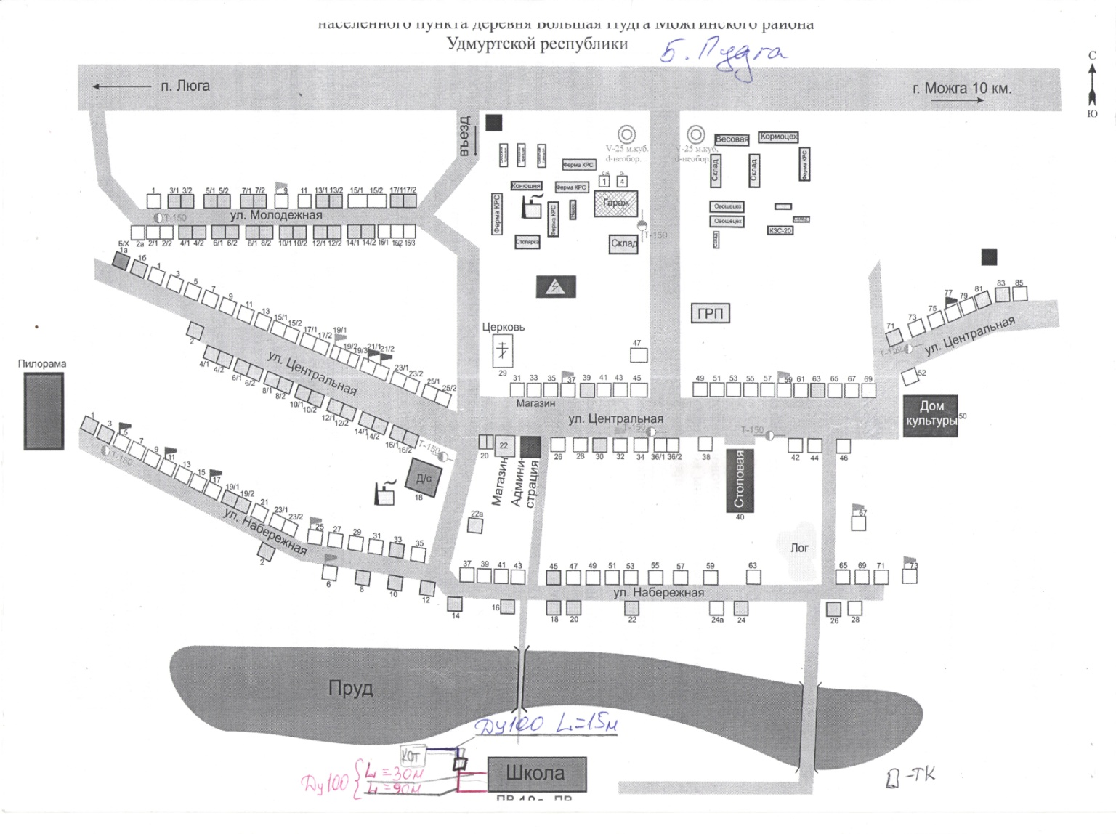

**Тепловая сеть с.Большая Пудга**

**приложение 4**

|  |  |  |  |  |  |  |  |
| --- | --- | --- | --- | --- | --- | --- | --- |
| **ТЕМПЕРАТУРНЫЙ ГРАФИК 95 – 70 оС** | | | **(РЕКОМЕНДОВАННЫЙ)** | | | | |
| Температура воздуха в помещениях tв | | |  |  | **18** |  |  |
| Температура в системе отопления T3р | | |  |  | **95** |  |  |
| Температура в обратной линии T2р | | |  |  | **70** |  |  |
| Температура в прямой линии T1р | | |  |  | **95** |  |  |
| Температура наружная расчетная tнр | | |  |  | **-34** |  |  |
|  |  |  |  |  |  |  |  |
| **tн** | **t1** | **t2** | **t3** | **Отн расход** |  |  |  |
| **8,0** | **65,00** | **45,00** | **55,00** | **0,222** |  |  |  |
| **5,0** | **65,00** | **45,00** | **55,00** | **0,278** |  |  |  |
| **2,0** | **65,00** | **45,00** | **55,00** | **0,333** |  |  |  |
| **-1,0** | **65,00** | **45,00** | **55,00** | **0,389** |  |  |  |
| **-4,0** | **65,00** | **47,11** | **58,22** | **0,444** |  |  |  |
| **-7,0** | **65,00** | **49,65** | **62,15** | **0,500** |  |  |  |
| **-10,0** | **66,00** | **52,11** | **66,00** | **0,556** |  |  |  |
| **-13,0** | **69,79** | **54,51** | **69,79** | **0,611** |  |  |  |
| **-16,0** | **73,52** | **56,85** | **73,52** | **0,667** |  |  |  |
| **-19,0** | **77,20** | **59,15** | **77,20** | **0,722** |  |  |  |
| **-22,0** | **80,84** | **61,39** | **80,84** | **0,778** |  |  |  |
| **-25,0** | **84,43** | **63,60** | **84,43** | **0,833** |  |  |  |
| **-28,0** | **87,99** | **65,77** | **87,99** | **0,889** |  |  |  |
| **-31,0** | **91,51** | **67,90** | **91,51** | **0,944** |  |  |  |
| **-34,0** | **95,00** | **70,00** | **95,00** | **1,000** |  |  |  |

**Расчетный температурный график тепловых сетей**

**(РЕКОМЕНДОВАННЫЙ)**



|  |  |  |  |  |  |
| --- | --- | --- | --- | --- | --- |
| **ТЕМПЕРАТУРНЫЙ ГРАФИК 95-70 оС** | | | **(применяемый)** | | |
| Температура воздуха в помещениях tв | | |  |  | **18** |
| Температура в системе отопления T3р | | |  |  | **95** |
| Температура в обратной линии T2р | | |  |  | **70** |
| Температура в прямой линии T1р | | |  |  | **95** |
| Температура наружная расчетная tнр | | |  |  | **-34** |
|  |  |  |  |  |  |
|  |  |  |  |  |  |
| **tн** | **t1** | **t2** | **t3** |  |  |
| **8** | **41.7** | **36.0** |  |  |  |
| **7** | **43.2** | **37.0** |  |  |  |
| **6** | **44.5** | **38.0** |  |  |  |
| **5** | **45.9** | **39.0** |  |  |  |
| **4** | **47.5** | **40.0** |  |  |  |
| **3** | **49.0** | **41.0** |  |  |  |
| **2** | **50.2** | **41.7** |  |  |  |
| **1** | **51.7** | **42.5** |  |  |  |
| **0** | **52.9** | **43.6** |  |  |  |
| **-1** | **54.5** | **44.6** |  |  |  |
| **- 2** | **55.7** | **45.2** |  |  |  |
| **-3** | **57.0** | **46.3** |  |  |  |
| **-4** | **58.3** | **47.2** |  |  |  |
| **-5** | **59.6** | **48.0** |  |  |  |
| **-6** | **61.0** | **49.0** |  |  |  |
| **-7** | **62.2** | **49.8** |  |  |  |
| **-8** | **63.5** | **50.5** |  |  |  |
| **-9** | **64.7** | **51.3** |  |  |  |
| **-10** | **66.0** | **52.1** |  |  |  |
| **-11** | **67.5** | **53.0** |  |  |  |
| **-12** | **63.7** | **53.7** |  |  |  |
| **-13** | **70.0** | **54.5** |  |  |  |
| **-14** | **71.3** | **55.2** |  |  |  |
| **-15** | **92.3** | **56.1** |  |  |  |
| **-16** | **74.0** | **56.8** |  |  |  |
| **-17** | **75.0** | **57.5** |  |  |  |
| **-18** | **76.3** | **58.3** |  |  |  |
| **-19** | **77.5** | **59.1** |  |  |  |
| **-20** | **78.6** | **59.9** |  |  |  |
| **-21** | **80.0** | **60.8** |  |  |  |
| **-22** | **81.1** | **61.5** |  |  |  |
| **-23** | **82.3** | **62.3** |  |  |  |
| **-24** | **83.5** | **62.9** |  |  |  |
| **-25** | **84.6** | **63.7** |  |  |  |
| **-26** | **85.8** | **64.3** |  |  |  |
| **-27** | **87.0** | **65.0** |  |  |  |
| **-28** | **88.2** | **65.6** |  |  |  |
| **-29** | **89.4** | **66.3** |  |  |  |
| **-30** | **90.4** | **67.2** |  |  |  |
| **-31** | **91.7** | **67.8** |  |  |  |
| **-32** | **92.8** | **68.5** |  |  |  |
| **-33** | **94.0** | **69.2** |  |  |  |
| **-34** | **95.0** | **70.0** |  |  |  |

**Приложение 6**

Расчет норматива тепловых потерь котельной № 5 д.М.Сюга Таблица 6.1.

|  |  |  |  |  |  |  |  |  |  |  |  |  |  |  |  |  |  |
| --- | --- | --- | --- | --- | --- | --- | --- | --- | --- | --- | --- | --- | --- | --- | --- | --- | --- |
| №  п/п | Магистраль | Способ  прокладки | Dу,  мм | Dн,  мм | L, м | Число часов работы в год, ч | Коэффициент,  учитывающий тепловой поток через неизолированные опоры труб, фланцевые соединения и арматуру | Норма плотности теплового потока q при температуре 5ºС, ккал/ч/м | Поправочный коэффициент к плотности теплового потока  Норма | Норма плотности теплового потока q, ккал/ч/м | Среднегодовая температура теплоносителя, ºС | Объем воды, м3/м | Объем воды, м3 | Расход воды на подпитку тепловой сети, кг/ч | Потери тепловой энергии с утечками, Гкал/год | Потери тепловой энергии через изоляцию трубопроводов, Гкал/год | Потери тепловой энергии Гкал/год |
| 1 | подающая | подземная | 100 | 108 | 30 | 5328 | 1,2 | 40 | 1,01 |  | 65 | 7,854 | 235,62 |  |  |  | 6,93 |
| обратная | подземная | 100 | 108 | 30 | 5328 | 1,2 | 40 | 1,01 | 23,23 | 65 | 7,854 | 235,62 |  |  |  |
| 2 | подающая | подземная | 100 | 108 | 30 | 5328 | 1,2 | 40 | 1,01 |  | 65 | 7,854 | 235,62 |  |  |  | 1,066 |
| обратная | подземная | 100 | 108 | 30 | 5328 | 1,2 | 40 | 1,01 |  | 65 | 7,854 | 235,62 |  |  |  |
| 3 | подающая | подземная | 100 | 108 | 10 | 5328 | 1,2 | 40 | 1,01 |  | 65 | 7,854 | 78,54 |  |  |  | 7,992 |
| обратная | подземная | 100 | 108 | 10 | 5328 | 1,2 | 40 | 1,01 |  | 65 | 7,854 | 78,54 |  |  |  |
| 4 | подающая | подземная | 100 | 108 | 50 | 5328 | 1,2 | 40 | 1,01 |  | 65 | 7,854 | 392,7 |  |  |  | 7,992 |
| обратная | подземная | 100 | 108 | 50 | 5328 | 1,2 | 40 | 1,01 |  | 65 | 7,854 | 392,7 |  |  |  |
| 5 | подающая | подземная | 100 | 108 | 78 | 5328 | 1,2 | 40 | 1,01 |  | 65 | 7,854 | 612,612 |  |  |  | 2,664 |
| обратная | подземная | 100 | 108 | 78 | 5328 | 1,2 | 40 | 1,01 |  | 65 | 7,854 | 612,612 |  |  |  |
| 6 | подающая | подземная | 100 | 108 | 28 | 5328 | 1,2 | 40 | 1,01 |  | 65 | 7,854 | 219,912 |  |  |  | 12,79 |
| обратная | подземная | 100 | 108 | 28 | 5328 | 1,2 | 40 | 1,01 |  | 65 | 7,854 | 219,912 |  |  |  |
| 7 | подающая | подземная | 100 | 108 | 40 | 5328 | 1,2 | 40 | 1,01 |  | 65 | 7,854 | 314,16 |  |  |  | 20,25 |
| обратная | подземная | 100 | 108 | 40 | 5328 | 1,2 | 40 | 1,01 |  | 65 | 7,854 | 314,16 |  |  |  |
| 8 | подающая | подземная | 100 | 108 | 252 | 5328 | 1,2 | 40 | 1,01 |  | 65 | 7,854 | 1979,21 |  |  |  | 7,46 |
| обратная | подземная | 100 | 108 | 252 | 5328 | 1,2 | 40 | 1,01 |  | 65 | 7,854 | 1979,21 |  |  |  |
| 9 | подающая | подземная | 80 | 89 | 12 | 5328 | 1,2 | 36 | 1,01 |  | 65 | 5,027 | 60,324 |  |  |  | 10,123 |
| обратная | подземная | 80 | 89 | 12 | 5328 | 1,2 | 36 | 1,01 |  | 65 | 5,027 | 60,324 |  |  |  |
| 10 | подающая | подземная | 40 | 48 | 12 | 5328 | 1,2 | 26 | 1,01 |  | 65 | 1,257 | 15,084 |  |  |  | 63,94 |
| обратная | подземная | 40 | 48 | 12 | 5328 | 1,2 | 26 | 1,01 |  | 65 | 1,257 | 15,084 |  |  |  |
| 11 | подающая | подземная | 80 | 89 | 107 | 5328 | 1,2 | 36 | 1,01 |  | 65 | 5,027 | 537,889 |  |  |  | 2,664 |
| обратная | подземная | 80 | 89 | 107 | 5328 | 1,2 | 36 | 1,01 |  | 65 | 5,027 | 537,889 |  |  |  |
| 12 | подающая | подземная | 50 | 59 | 10 | 5328 | 1,2 | 29 | 1,01 |  | 65 | 1,963 | 19,63 |  |  |  | 2,025 |
| обратная | подземная | 50 | 59 | 10 | 5328 | 1,2 | 29 | 1,01 |  | 65 | 1,963 | 19,63 |  |  |  |
| 13 | подающая | подземная | 80 | 89 | 28 | 5328 | 1,2 | 36 | 1,01 |  | 65 | 5,027 | 140,756 |  |  |  | 25,041 |
| обратная | подземная | 80 | 89 | 28 | 5328 | 1,2 | 36 | 1,01 |  | 65 | 5,027 | 140,756 |  |  |  |
| 14 | подающая | подземная | 80 | 89 | 50 | 5328 | 1,2 | 36 | 1,01 |  | 65 | 5,027 | 251,35 |  |  |  | 1,87 |
| обратная | подземная | 80 | 89 | 50 | 5328 | 1,2 | 36 | 1,01 |  | 65 | 5,027 | 251,35 |  |  |  |
| 15 | подающая | подземная | 50 | 59 | 18 | 5328 | 1,2 | 29 | 1,01 |  | 65 | 1,963 | 35,334 |  |  |  | 6,39 |
| обратная | подземная | 50 | 59 | 18 | 5328 | 1,2 | 29 | 1,01 |  | 65 | 1,963 | 35,334 |  |  |  |
| 16 | подающая | подземная | 50 | 59 | 10 | 5328 | 1,2 | 29 | 1,01 |  | 65 | 1,963 | 19,63 |  |  |  | 11,721 |
| обратная | подземная | 50 | 59 | 10 | 5328 | 1,2 | 29 | 1,01 |  | 65 | 1,963 | 19,63 |  |  |  |
| 17 | подающая | надземная | 80 | 89 | 49 | 5328 | 1,2 | 25 | 1,01 |  | 65 | 5,027 | 246,323 |  |  |  | 3,36 |
| обратная | надземная | 80 | 89 | 49 | 5328 | 1,2 | 25 | 1,01 |  | 65 | 5,027 | 246,323 |  |  |  |
| 18 | подающая | надземная | 50 | 59 | 15 | 5328 | 1,2 | 19 | 1,01 |  | 65 | 1,963 | 29,445 |  |  |  | 1,86 |
| обратная | надземная | 50 | 59 | 15 | 5328 | 1,2 | 19 | 1,01 |  | 65 | 1,963 | 29,445 |  |  |  |
|  | **Итого** |  |  |  |  |  |  |  |  |  |  |  | **10848,3** |  |  |  | **197,04** |

Расчет норматива тепловых потерь котельной № 7 с.Б.Пудга Таблица 6.2.

|  |  |  |  |  |  |  |  |  |  |  |  |  |  |  |  |  |  |
| --- | --- | --- | --- | --- | --- | --- | --- | --- | --- | --- | --- | --- | --- | --- | --- | --- | --- |
| №  п/п | Магистраль | Способ  прокладки | Dу,  мм | Dн,  мм | L, м | Число часов работы в год, ч | Коэффициент,  учитывающий тепловой поток через неизолированные опоры труб, фланцевые соединения и арматуру | Норма плотности теплового потока q при температуре 5ºС, ккал/ч/м | Поправочный коэффициент к плотности теплового потока  Норма | Норма плотности теплового потока q, ккал/ч/м | Среднегодовая температура теплоносителя, ºС | Объем воды, м3/м | Объем воды, м3 | Расход воды на подпитку тепловой сети, кг/ч | Потери тепловой энергии с утечками, Гкал/год | Потери тепловой энергии через изоляцию трубопроводов, Гкал/год | Потери тепловой энергии Гкал/год |
| 1 | подающая | надземная | 100 | 108 | 15 | 5328 | 1,2 |  | 1,01 |  | 65 | 7,854 | 117,81 |  |  |  | 2,48 |
| обратная | надземная | 100 | 108 | 15 | 5328 | 1,2 |  | 1,01 | 23,23 | 65 | 7,854 | 117,81 |  |  |  |
| 2 | подающая | подземная | 100 | 108 | 120 | 5328 | 1,2 |  | 1,01 |  | 65 | 7,854 | 942,48 |  |  |  | 31,233 |
| обратная | подземная | 100 | 108 | 120 | 5328 | 1,2 |  | 1,01 |  | 65 | 7,854 | 942,48 |  |  |  |
|  | **Итого** |  |  |  |  |  |  |  |  |  |  |  | **2120,6** |  |  |  | 33,71 |

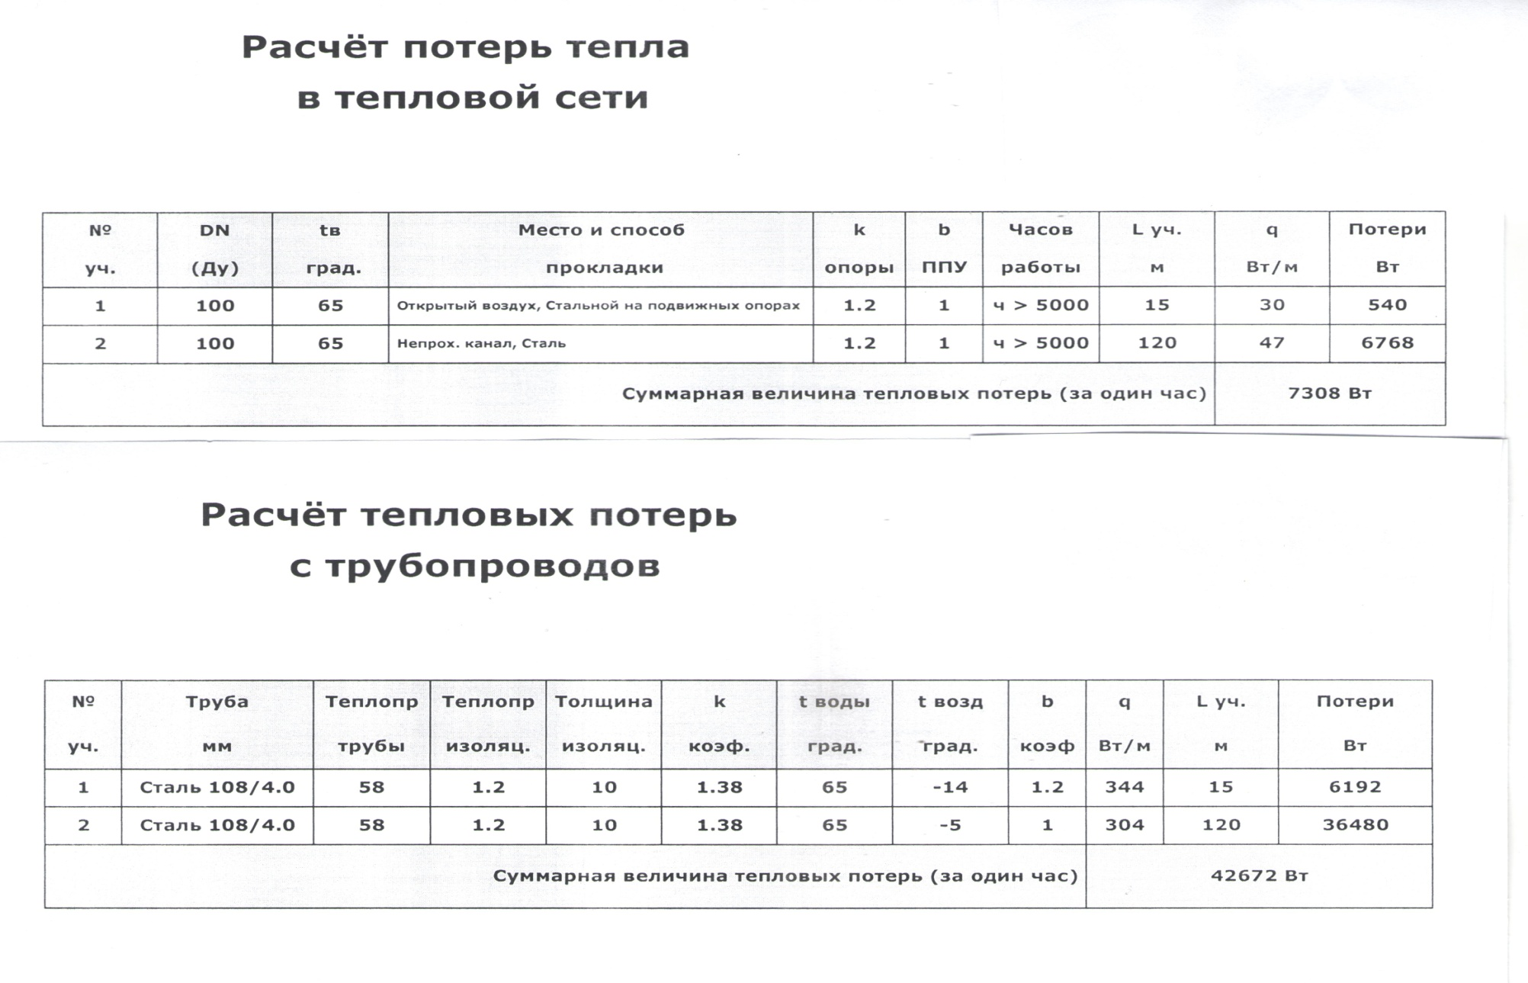

**Тепловые потери в тепловой сети с.Большая Пудга = 33,71 Гкал/год**

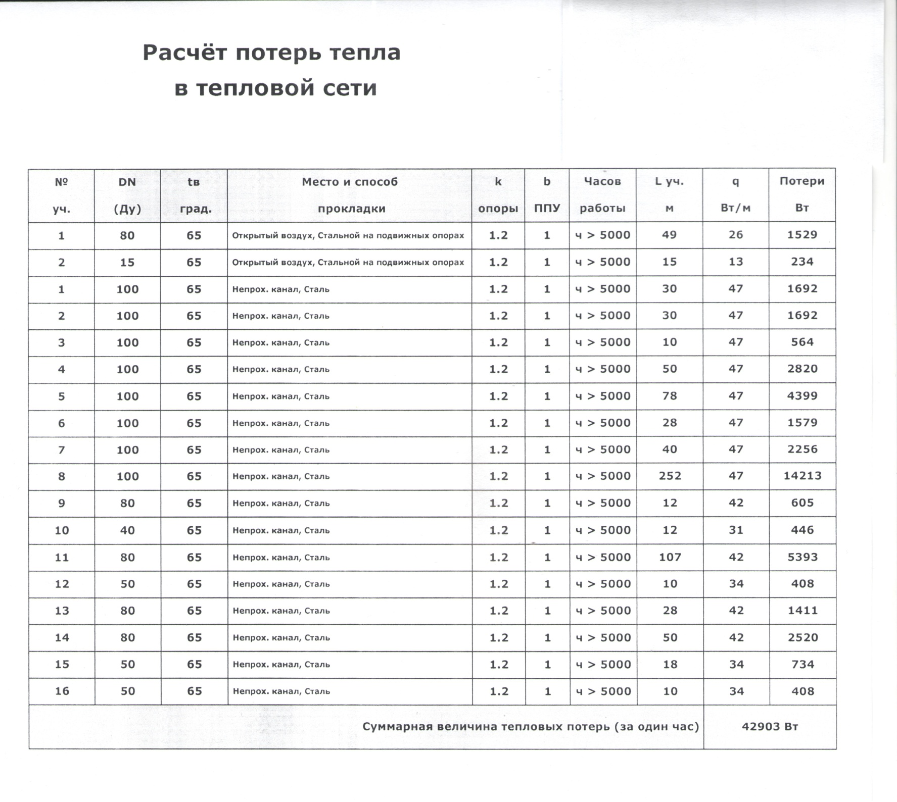

**Тепловые потери в тепловой сети д.Малая Сюга = 197,04 Гкал/год**

1.